CÔNG TY CỖ PHẦN TẬP ĐOÀN XÂY DỰNG HOÀ BÌNH
PHÒNG CÔNG NGHỆ THÔNG TIN
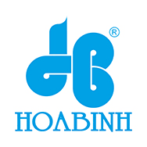
BÁO CÁO
HỆ THỐNG GIÁO DỤC NỘI BỘ HB E-LEARNING
Hướng dẫn chuyên môn: Trần Minh Huỳnh
Thực hiện dự án: Võ Nguyễn Duy Khương
Vị trí: Thực tập sinh công nghệ thông tin
Mức độ tài liệu: Nội bộ

TP.Hồ Chí Minh, ngày 01 tháng 10 năm 2026

MỤC LỤC
DANH MỤC CÁC HÌNH vii
DANH MỤC CÁC BẢNG xii
DANH MỤC CÁC TỪ VIẾT TẮT xiii
CHƯƠNG 1. Tổng quan hệ thống 1
1.1. giới thiệu hệ thống 1
1.2. Mục tiêu dự án 1
1.3. Phạm vi triển khai 2
CHƯƠNG 2. GIÁ TRỊ MANG LẠI CHO DOANH NGHIỆP 3
2.1. Năm nhóm giá trị 3
2.2. So sánh tự phát triển và mua hệ thống thương mại 4
2.3. Hiệu quả Đầu tư (ROI) và Tối ưu Chi phí Vận hành nội bộ 5
2.4. Hiệu quả Đầu tư (ROI) và Tối ưu Chi phí Vận hành nội bộ 5
CHƯƠNG 3. các luồng hệ thống (system flow) 6
3.1. Luồng đăng nhập 6
3.2. Luồng quên mật khẩu 6
3.3. Luồng Đỗi mật khẩu (người dùng đã đăng nhập) 7
3.4. Luồng chuyễn Đổi ngôn ngữ 7
3.5. Luồng Phòng học online 8
3.6. Luồng hội thoại 9
3.7. Luồng soạn thảo nội dung khoá học 10
3.8. Luồng gửi duyệt và phê duyệt khoá học (Khác phòng) 11
3.9. Luồng gửi duyệt và phê duyệt khoá học (Cùng phòng) 11
3.10. Luồng phân công và tự đăng kí khoá học 12
3.11. Luồng đổi quà tại trung tâm đổi thưởng 12
3.12. Luồng hỏi đáp với trợ lý ai pico B 13
3.13. luồng tạo luồng cấp duyệt 13
3.14. Luồng uỷ quyền phê duyệt 14
CHƯƠNG 4. MÀN HÌNH CHỨC NĂNG (Function Screen) 15
4.1. các vai trò chính trong hệ thống 15
4.2. Ma trận chức năng theo vai trò 16
4.3. Các trang và chức năng dùng chung cho tất cả vai trò 18
4.3.1. Trang chủ của hệ thống 18
4.3.2. Trang Đăng Nhập 18
4.3.3. Trang Quên Mật Khẩu 19
4.3.4. Box chat 21
4.3.5. Thông báo 22
4.3.6. Chuyển nền sáng tối và ngôn ngữ 23
4.3.7. Bé Pico B 25
4.3.8. Trung tâm đổi thưởng 25
4.3.9. Trang thông tin 26
4.4. các trang và chức năng có trong học viên 27
4.4.1. Trang tổng quan 27
4.4.2. Trang khoá học của tôi 28
4.4.3. Trang chứng nhận của học viên 29
4.4.4. Bảng xếp hạng 30
4.4.5. Phòng học online 32
4.5. các trang và chức năng có trong Trưởng nhóm 34
4.5.1. Trang tổng quan 34
4.5.2. Trang khoá học của tôi 35
4.5.3. Chứng nhận của trưởng nhóm 37
4.5.4. Bảng xếp hạng 37
4.5.5. Quản lý khoá học 39
4.5.6. Thư Viện 3D 43
4.5.7. Trang báo cáo đào tạo 44
4.6. các trang và chức năng có trong trưởng phòng 45
4.6.1. Trang tổng quan của trưởng phòng 45
4.6.2. Trang luồng cấp duyệt 46
4.6.3. Trang thư viện 3D 46
4.6.4. Trang báo cáo 47
4.6.5. Trang dịch ngôn ngữ 48
4.6.6. Trang tài liệu cho AI 48
4.7. các trang và chức năng có trong giám đốc 50
4.7.1. Trang tổng quan 50
4.7.2. Trang chứng nhận 51
4.7.3. Trang xếp hạng 51
4.7.4. Quản lý khoá học 52
4.7.5. Luồng cấp duyệt 53
4.7.6. Báo cáo đào tạo 54
4.8. các trang và chức năng có trong tổng giám đốc 55
4.8.1. Trang tổng quan 55
4.8.2. Trang chứng nhận 56
4.8.3. Báo cáo đào tạo 56
4.9. các trang và chức năng có trong admin 57
4.9.1. Trang tổng quan 57
4.9.2. Trang chứng nhận 58
4.9.3. Trang xếp hạng 58
4.9.4. Quản lý khoá học 61
4.9.5. Luồng cấp duyệt 62
4.9.6. Thư Viện 3D 62
4.9.7. Quản lý người dùng 63
4.9.8. Quản lý Phòng ban và Vị trí 63
4.9.9. Vai trò và phân quyền 64
4.10. Nhật ký phát triển hệ thống 64
CHƯƠNG 5. Tổng Kết 68
5.1. Kết quả đạt được 68
5.2. những điểm nổi bật của hệ thống 69
5.3. Kết luận 70

DANH MỤC CÁC HÌNH
Hình 1 Luồng Đăng Nhập 6
Hình 2 Luồng Quên Mật Khẩu 6
Hình 3 Luồng đổi mật khẩu (người dùng đã đăng nhập) 7
Hình 4 Luồng chuyển đổi ngôn ngữ 7
Hình 5 Luồng phòng học online 8
Hình 6 Luồng Hội Thoại 9
Hình 7 Luồng soạn thảo nội dung khoá học 10
Hình 8 Luồng gửi duyệt và phê duyệt khoá học (Khác phòng) 11
Hình 9 Luồng gửi duyệt và phê duyệt khoá học (Cùng phòng) 11
Hình 10 Luồng phân công và tự đăng kí khoá học 12
Hình 11 Luồng đổi quà tại trung tâm đổi thưởng 12
Hình 12 Luồng hỏi đáp với trợ lý AI Pico B 13
Hình 13 Luồng tạo luồng cấp duyệt 13
Hình 14 Luồng uỷ quyền phê duyệt 14
Hình 15 Trang chủ hệ thống 18
Hình 16 Trang Đăng Nhập 18
Hình 17 Trang Quên Mật Khẩu 19
Hình 18 Form nhập mã OTP 19
Hình 19 Form Đặt Mật Khẩu Mới 20
Hình 20 Box chat 21
Hình 21 Thông Báo 22
Hình 22 Nền sáng 23
Hình 23 Nền tối 23
Hình 24 Nút chuyển ngôn ngữ và sáng tối của nền 24
Hình 25 Trợ Lý Pico B 25
Hình 26 Trang trung tâm đổi thưởng 25
Hình 27 Trang thông tin tài khoản 26
Hình 28 Trang tổng quan học viên 27
Hình 29 Khoá học của tôi 1 28
Hình 30 Khoá học của tôi 2 28
Hình 31 Màn hình nội dung bài học và nội dung khoá học 29
Hình 32 Trang chứng nhận của học viên 29
Hình 33 Xếp hạng của học viên 30
Hình 34 Bảng xếp hạng toàn công ty 30
Hình 35 Top 10 xếp hạng công ty 31
Hình 36 Top giữ chuỗi học 31
Hình 37 Trang phòng học online 32
Hình 38 Form tạo phòng học online 32
Hình 39 Form nhập mã phòng 33
Hình 40 Trang xem lại lịch sử nội dung cuộc họp 33
Hình 41 Màn hình cuộc họp 34
Hình 42 Trang tổng quan 34
Hình 43 Trang tổng quan 35
Hình 44 Khoá học của tôi Trưởng Nhóm 35
Hình 45 Khoá học của tôi Trưởng Nhóm 36
Hình 46 Màn hình nội dung bài học và nội dung khoá học 36
Hình 47 Trang chứng nhận của trưởng nhóm 37
Hình 48 Xếp hạng cá nhân của trưởng nhóm 37
Hình 49 Bảng xếp hạng toàn công ty của trưởng nhóm 38
Hình 50 Top 10 toàn công ty 38
Hình 51 Bảng Top chuỗi lửa của công ty 39
Hình 52 Trang quản lý khoá học 39
Hình 53 Form tạo khoá học 40
Hình 54 Trang tạo các bài học cho khoá học 41
Hình 55 Mục đối tượng đào tạo 42
Hình 56 Mục học viên bạn muốn đào tạo 43
Hình 57 Thư Viện 3D 43
Hình 58 Trang báo cáo đào tạo 44
Hình 59 Trang tổng quan của trưởng phòng 45
Hình 60 Trang luồng cấp duyệt 46
Hình 61 Trang thư viện 3D 46
Hình 62 Trang báo cáo 47
Hình 63 Trang dịch ngôn ngữ 48
Hình 64 Trang Tài Liệu cho AI 48
Hình 65 Trang Tài Liệu AI 49
Hình 66 Trang Tài liệu AI 49
Hình 67 Trang tổng quan giám đốc 50
Hình 68 Trang chứng nhận 51
Hình 69 Trang xếp hạng của giám đốc 51
Hình 70 Cài đặt phần thưởng 52
Hình 71 Quản lý khoá học 52
Hình 72 Luồng cấp duyệt cấp phòng ban của giám đốc 53
Hình 73 Luồng cấp duyệt cấp công ty của giám đốc 53
Hình 74 Báo cáo đào tạo 54
Hình 75 Tiến Độ Hoàn Thành Các Khoá Học Của Học Viên 55
Hình 76 Trang tổng quan 55
Hình 77 Trang chứng nhận 56
Hình 78 Trang báo cáo 56
Hình 79 Trang tổng quan Admin 57
Hình 80 Trang chứng nhận của Admin 58
Hình 81 Trang Xếp Hạng 58
Hình 82 Top 10 Công Ty 59
Hình 83 Top 20 chuỗi ngày 59
Hình 84 Top 5 của từng phòng ban 60
Hình 85 Quản lý bậc hạng của hệ thống 60
Hình 86 Quản lý nhiệm vụ 61
Hình 87 Quản lý khoá học 61
Hình 88 Luồng cấp duyệt 62
Hình 89 Thư Viện 3D 62
Hình 90 Quản lý người dùng 63
Hình 91 Quản lý phòng ban và vị trí 63
Hình 92 Quản lý Vai trò và phân quyền 64

DANH MỤC CÁC BẢNG
Bảng 1 Năm Nhóm Giá Trị 3
Bảng 2 So sánh tự phát triển và mua hệ thống thương mại 4
Bảng 3 Các vai trò chính trong hệ thống 15
Bảng 4 Ma trận chức năng theo vai trò 16
Bảng 5 Bảng Nhật Ký Hệ Thống 64
Bảng 6 Đối chiếu mục tiêu dự án và kết quả đạt được 69

DANH MỤC CÁC TỪ VIẾT TẮT
STT | VIết Tắt Và Tên Tiếng Anh | Ý Nghĩa
 | HB E-Learning | Hệ Thống Giáo Dục Trực Tuyến Hoà Bình
 | QR (Quick Response) | Mã QR
 | AI (Artificial Intelligence) | Trí Tuệ Nhân Tạo
 | API (Application Programming Interface) | Giao Diện Lập Trình Ứng Dụng
 | SQL (Structured Query Language) | Ngôn Ngữ Truy Vấn Có Cấu Trúc
 | SOP (Standard Operating Procedure) | Quy trình vận hành chuẩn
 | ROI (Return on Investment) | Tỷ suất hoàn vốn

Tổng quan hệ thống

giới thiệu hệ thống
HB E-Learning không chỉ là một nền tảng học tập trực tuyến, mà là giải pháp chuyển đổi số toàn diện, tối ưu hóa trọn vẹn vòng đời phát triển nhân sự của doanh nghiệp. Nền tảng kiến tạo một hệ sinh thái khép kín: từ quy trình số hóa học liệu, xét duyệt đa tầng chặt chẽ, đến khả năng phân bổ lộ trình học tập cá nhân hóa theo từng phòng ban và vị trí công tác. Vượt qua phương pháp đào tạo truyền thống, HB E-Learning thiết lập chuẩn mực mới với cơ chế đánh giá năng lực 3 chiều, bảo vệ uy tín bằng chứng chỉ tích hợp mã QR chống giả mạo, và thúc đẩy văn hóa học tập liên tục qua tính năng thi đua - khen thưởng. Mọi dữ liệu đào tạo đều được tổng hợp thành hệ thống báo cáo phân cấp trực quan, trao quyền quyết định chiến lược và quản trị minh bạch cho từng cấp lãnh đạo.

Mục tiêu dự án
- Số hóa và tối ưu hóa thời gian học tập: Chuyển đổi toàn diện công tác đào tạo sang không gian trực tuyến, trao quyền cho nhân sự chủ động sắp xếp thời gian tiếp thu kiến thức linh hoạt mà không làm gián đoạn năng suất tại vị trí làm việc.
- Kiểm soát chất lượng và tính tuân thủ: Thiết lập luồng phê duyệt học liệu đa tầng với cơ chế lưu vết (audit trail) toàn bộ lịch sử thao tác, đảm bảo 100% nội dung lưu hành nội bộ đều đạt chuẩn và minh bạch trách nhiệm.
- Quản trị dữ liệu năng lực theo thời gian thực: Tự động hóa việc đo lường và theo dõi tiến độ của từng cá nhân. Dữ liệu được tổng hợp thành hệ thống báo cáo phân cấp trực quan, cung cấp cơ sở số liệu vững chắc để các cấp lãnh đạo ra quyết định nhân sự tức thời.
- Hiện đại hóa hệ thống chứng nhận: Chuyển đổi số hoàn toàn quy trình cấp phát chứng chỉ bằng văn bằng điện tử, tích hợp mã QR định danh với cơ chế xác thực công khai nhằm loại bỏ chi phí in ấn và rủi ro giả mạo.
- Xây dựng văn hóa học tập chủ động: Chuyển đổi tâm lý từ "học đối phó" sang "tự phát triển" thông qua việc tích hợp cơ chế thi đua (gamification) và hệ thống vinh danh, khen thưởng minh bạch gắn liền với lộ trình thăng tiến.

Phạm vi triển khai
- Về Mặt Nghiệp Vụ:
- Số hóa học liệu: Chuyển đổi và lưu trữ tập trung toàn bộ tài liệu đào tạo hiện tại (SOP, quy định nội bộ, video hướng dẫn) lên nền tảng đám mây.
- Thiết lập luồng vận hành: Cấu hình chuẩn xác sơ đồ tổ chức của công ty để áp dụng luồng phê duyệt nội dung đa tầng và tính năng giao bài tự động theo chức danh/phòng ban.
- Triển khai hệ thống đánh giá: Số hóa 3 hình thức kiểm tra năng lực, đồng thời áp dụng chuẩn chứng chỉ điện tử có mã QR chống giả cho các khóa học bắt buộc.
- Vận hành hệ thống thi đua: Kích hoạt phân hệ vinh danh, bảng xếp hạng (Leaderboard), trung tâm đổi quà để thúc đẩy văn hóa học tập trong daonh nghiệp.
- Về Mặt Kỹ Thuật Và Tích Hợp
- Hệ thống được triển khai theo kiến trúc đám mây (Cloud-based), cho phép truy cập linh hoạt 24/7 từ cả máy tính và thiết bị di động.
- Thiết lập hệ thống báo cáo phân cấp (Hierarchical Reporting), đảm bảo dữ liệu được kết xuất theo thời gian thực (real-time) và phân quyền hiển thị nghiêm ngặt theo đúng cấu trúc quản lý của công ty.

GIÁ TRỊ MANG LẠI CHO DOANH NGHIỆP

Năm nhóm giá trị
Bảng 1 Năm Nhóm Giá Trị
Nhóm Giá Trị | Nội Dung | Đối Tượng Hưởng Lợi
Tiết kiệm giờ công | Nhân viên học tại vị trí làm việc, không phải rời công trường về trụ sở dự buổi tập trung. Nội dung soạn một lần dùng nhiều lần. | Toàn doanh nghiệp
Kiểm soát tuân thủ | Mọi nội dung đào tạo đều có dấu vết phê duyệt đầy đủ. Kết quả học tập được ghi nhận tự động, chứng minh được khi có đoàn kiểm tra hoặc khi xảy ra sự cố cần đối chiếu trách nhiệm. | Ban lãnh đạo, Phòng An toàn
Chất lượng nội dung đồng nhất | Một bản nội dung chuẩn đã được ba cấp phê duyệt, phát cho toàn công ty. | Phòng Nhân sự, Phòng chuyên môn
Số liệu ra quyết định tức thời | Lãnh đạo mỗi cấp mở báo cáo là thấy ngay tỷ lệ hoàn thành, người quá hạn, phòng ban chậm nhất. | Ban lãnh đạo các cấp
Động lực học tập chủ động | Cơ chế điểm, bậc hạng và quà thưởng minh bạch. Bảng xếp hạng theo phòng ban tạo thi đua giữa các đơn vị. | Người lao động

So sánh tự phát triển và mua hệ thống thương mại
Bảng 2 So sánh tự phát triển và mua hệ thống thương mại
Tiêu Chí | Tự phát triển | Mua hệ thống bên ngoài
Chi phí bản quyền | Không có | Tính theo số người dùng mỗi năm, tăng theo quy mô nhân sự
Phù hợp quy trình nội bộ | Chuỗi ký duyệt, cơ cấu phòng ban và chính sách điểm khớp đúng doanh nghiệp | Thường phải điều chỉnh quy trình cho vừa phần mềm, hoặc trả phí tuỳ biến
Vị trí dữ liệu | Toàn bộ trên hạ tầng doanh nghiệp, kể cả tài liệu đưa vào trợ lý AI | Thường lưu trên đám mây nhà cung cấp; cần rà soát điều khoản về dữ liệu nhân sự
Thời gian đưa vào sử dụng | Đã có sản phẩm chạy được; còn 2–3 tuần cho hạng mục vận hành | Nhanh nếu dùng nguyên bản; chậm nếu cần tuỳ biến sâu
Rủi ro phụ thuộc | Phụ thuộc năng lực nội bộ; cần bảo đảm không chỉ một người nắm hệ thống | Phụ thuộc nhà cung cấp về giá, lộ trình sản phẩm và khả năng lấy dữ liệu ra

Hiệu quả Đầu tư (ROI) và Tối ưu Chi phí Vận hành nội bộ
- Chuyển hóa chi phí thành Tài sản tri thức: Thông thường, chi phí thuê giảng viên hoặc tổ chức lớp học offline sẽ mất đi sau khi khóa học kết thúc. Với hệ thống này, các bài giảng, SOP được số hóa thành "tài sản số" dùng lại vĩnh viễn cho các thế hệ nhân viên tiếp theo.
- Cắt giảm chi phí tổ chức hữu hình: Tiết kiệm 100% các khoản phí logistics đào tạo (in ấn tài liệu, thuê hội trường, công tác phí, tổ chức kiểm tra).
- Tối ưu Chi phí cơ hội (Opportunity Cost): Nhân viên không phải rời vị trí làm việc nửa ngày hoặc trọn ngày để tập trung học. Việc học linh hoạt ngay tại bàn làm việc giúp duy trì liền mạch năng suất lao động của các phòng ban.

Hiệu quả Đầu tư (ROI) và Tối ưu Chi phí Vận hành nội bộ
- Rủi ro lộ lọt "Bí quyết kinh doanh" (Trade Secrets): Việc lưu trữ tài liệu nội bộ luôn tiềm ẩn nguy cơ rò rỉ. Giải pháp của hệ thống là phân quyền hiển thị khắt khe, kết hợp cơ chế lưu vết (Audit Trail) giám sát mọi hành vi tải/xem tài liệu, đảm bảo an toàn thông tin nội bộ.
- Rủi ro "Không muốn thay đổi" từ nhân viên: Nhân viên thường lười tiếp cận hệ thống mới. Giải pháp là thiết kế giao diện tối giản (User-friendly) và áp dụng ngay cơ chế thi đua, bảng xếp hạng vinh danh (Gamification), trung tâm đổi qu để kích thích sự hào hứng, biến việc học từ "bắt buộc" thành "nhu cầu".

các luồng hệ thống (system flow)

Luồng đăng nhập
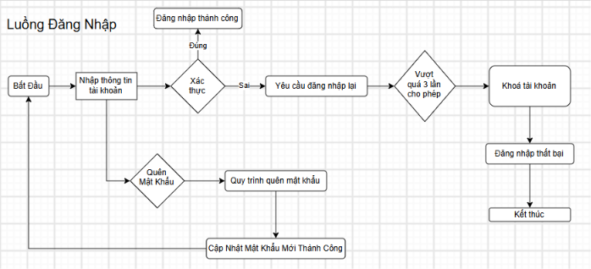
Hình 1 Luồng Đăng Nhập

Luồng quên mật khẩu
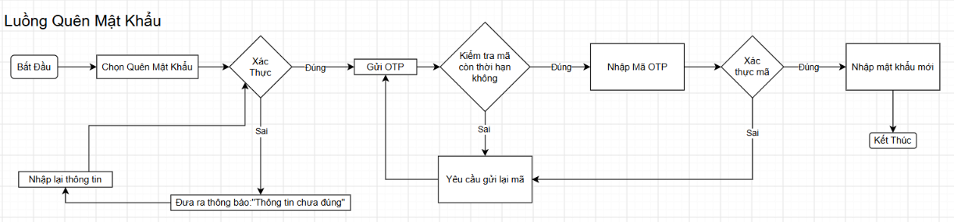
Hình 2 Luồng Quên Mật Khẩu

Luồng Đỗi mật khẩu (người dùng đã đăng nhập)
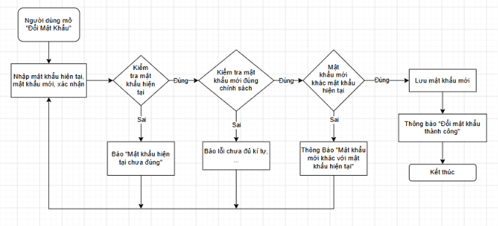
Hình 3 Luồng đổi mật khẩu (người dùng đã đăng nhập)

Luồng chuyễn Đổi ngôn ngữ
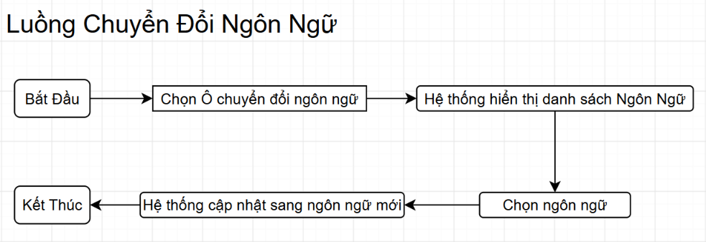
Hình 4 Luồng chuyển đổi ngôn ngữ

Luồng Phòng học online
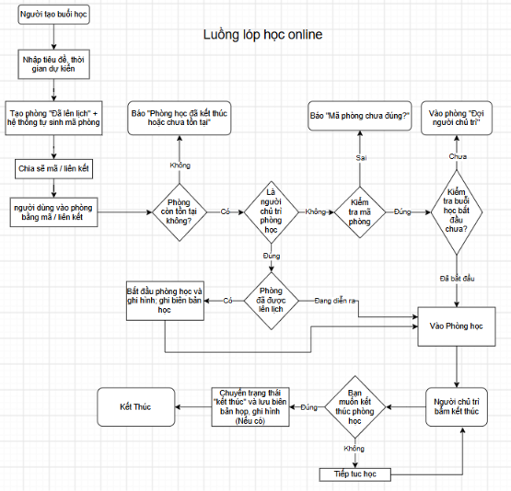
Hình 5 Luồng phòng học online

Luồng hội thoại
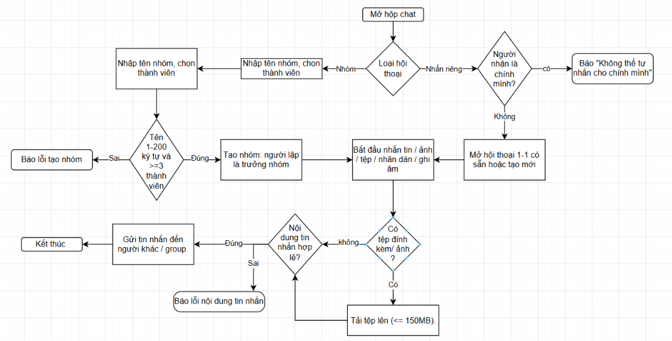
Hình 6 Luồng Hội Thoại

Luồng soạn thảo nội dung khoá học
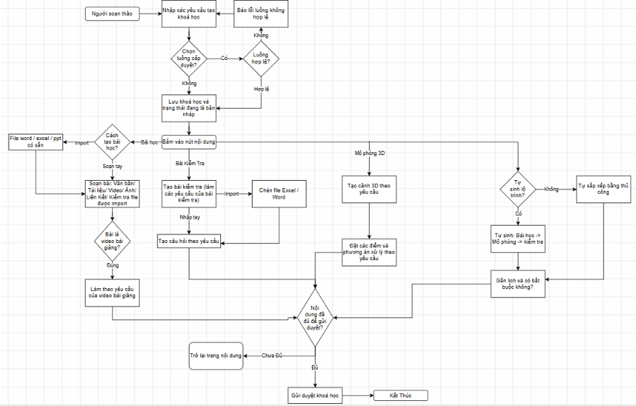
Hình 7 Luồng soạn thảo nội dung khoá học

Luồng gửi duyệt và phê duyệt khoá học (Khác phòng)
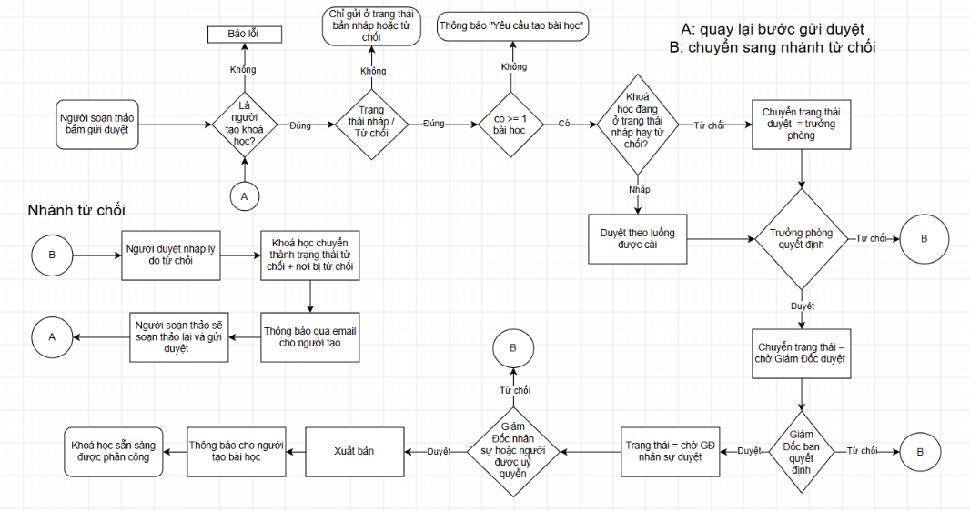
Hình 8 Luồng gửi duyệt và phê duyệt khoá học (Khác phòng)

Luồng gửi duyệt và phê duyệt khoá học (Cùng phòng)
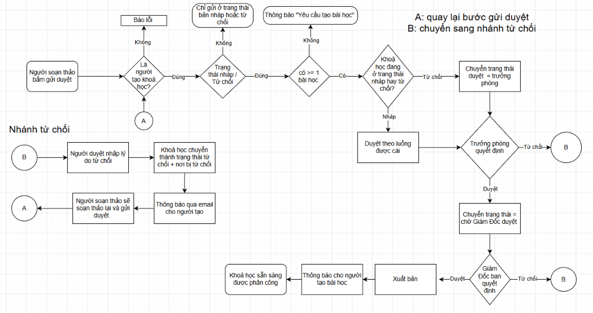
Hình 9 Luồng gửi duyệt và phê duyệt khoá học (Cùng phòng)

Luồng phân công và tự đăng kí khoá học
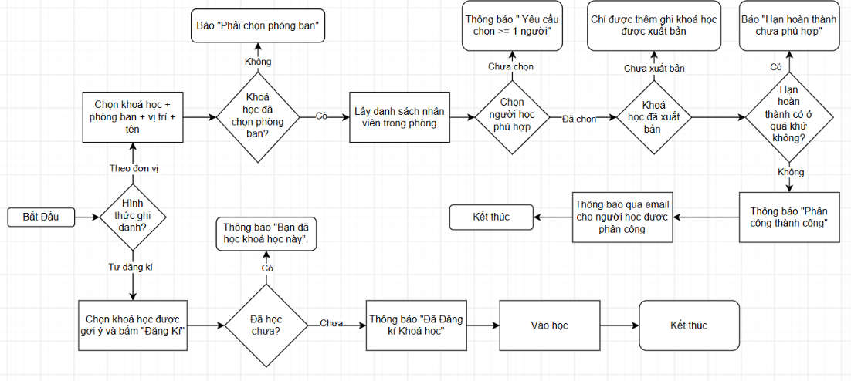
Hình 10 Luồng phân công và tự đăng kí khoá học

Luồng đổi quà tại trung tâm đổi thưởng
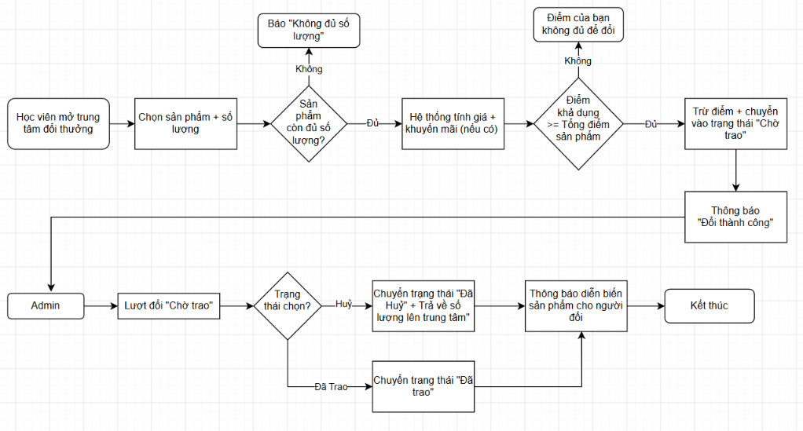
Hình 11 Luồng đổi quà tại trung tâm đổi thưởng

Luồng hỏi đáp với trợ lý ai pico B
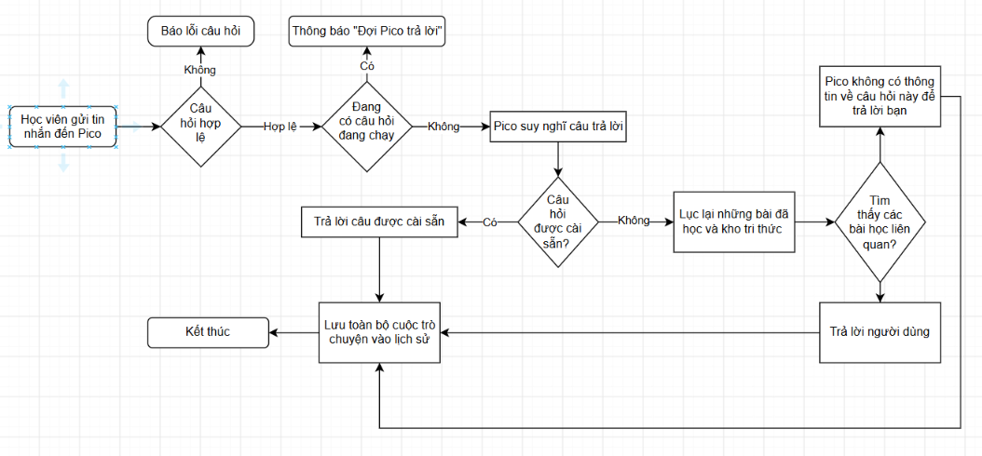
Hình 12 Luồng hỏi đáp với trợ lý AI Pico B

luồng tạo luồng cấp duyệt
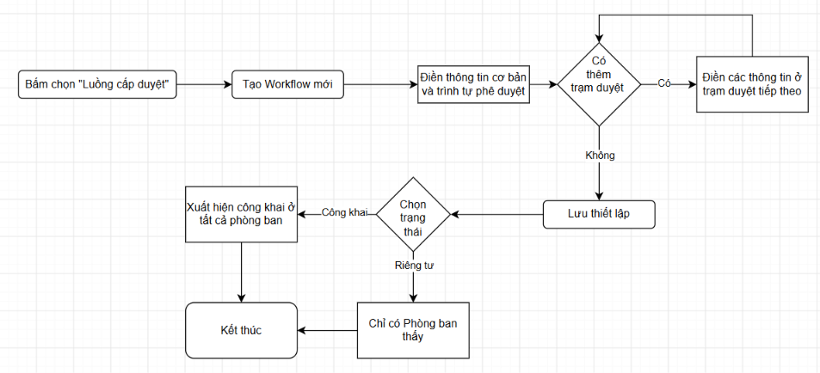
Hình 13 Luồng tạo luồng cấp duyệt

Luồng uỷ quyền phê duyệt
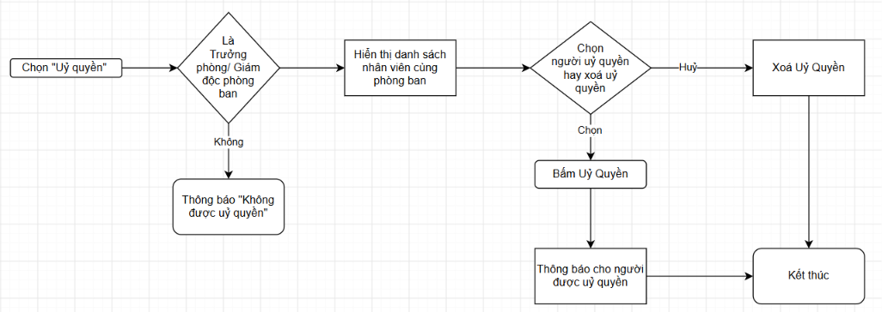
Hình 14 Luồng uỷ quyền phê duyệt

MÀN HÌNH CHỨC NĂNG (Function Screen)

các vai trò chính trong hệ thống
Hệ thống HB E-Learning được thiết kế và phân bổ vào 6 nhóm người dùng chính với các vai trò và chức năng khác nhau
Bảng 3 Các vai trò chính trong hệ thống
Nhóm Người Dùng | Vai Trò | Chức Năng Chính
Nhân Viên | Học Viên | Học các khoá học được giao, làm kiểm tra, hoàn thành nhận chứng chỉ, phòng học online.
Team Lead | Trưởng Nhóm | Soạn và chỉnh sửa nội dung bài học, giao bài cho học viên.
Trưởng Phòng | Trưởng Phòng | Duyệt nội dung bài học và xem các báo cáo phần trăm học của từng khoá học và học viên trong phòng ban
Giám Đốc Phòng Ban | Giám Đốc | Duyệt nội dung bài học và xem các báo cáo phần trăm học của từng khoá học và học viên trong phòng ban. Chỉnh sửa cơ cấu phần thưởng cho phòng ban của mình.
Ban Lãnh Đạo | Tổng Giám Đốc | Xem báo cáo toàn công ty theo từng phòng ban và bảng xếp hạng theo top của công ty
Quản Lý Hệ Thống | Admin | Cấu hình hệ thống, quản lý tài khoản, vai trò, thiết lập luồng phê duyệt.

Ma trận chức năng theo vai trò
Bảng 4 Ma trận chức năng theo vai trò
Chức năng | HV | TN | TP | GĐ | TGĐ | Admin
Tổng quan cá nhân | ● | ● | ● | ● | ● | ●
Khoá học của tôi | ● | ● | ● | ● | ● | –
Tạo nội dung khoá học | – | ● | – | – | – | –
Duyệt nội dung khoá học | – | – | ● | ● | – | –
Quản lý khoá học (lưu trữ, xoá) | – | – | – | – | – | ●
Thư viện mô phỏng 3D | – | – | – | – | – | ●
Phòng học trực tuyến | ● | ● | ● | ● | ● | –
Quản lý phòng học trực tuyến | – | – | – | – | – | ●
Chứng nhận | ● | ● | ● | ● | ● | ●
Bảng xếp hạng thi đua | ● | ● | ● | ● | ● | ●
Quản lý bậc hạng và mã thưởng | – | – | – | ● | – | ●
Trung tâm điểm thưởng | ● | ● | ● | ● | ● | ●
Báo cáo đào tạo | – | ● | ● | ● | ● | ●
Quản lý người dùng | – | – | – | – | – | ●
Quản lý phòng ban và vị trí | – | – | – | – | – | ●
Quản lý vai trò và phân quyền | – | – | – | – | – | ●
Quản lý luồng cấp duyệt | – | – | – | – | – | ●
Quản lý ngôn ngữ giao diện | – | – | – | – | – | ●
Kho tài liệu cho trợ lý AI | – | – | – | ● | – | ●
Cài đặt thông tin cá nhân | ● | ● | ● | ● | ● | ●

Các trang và chức năng dùng chung cho tất cả vai trò

Trang chủ của hệ thống
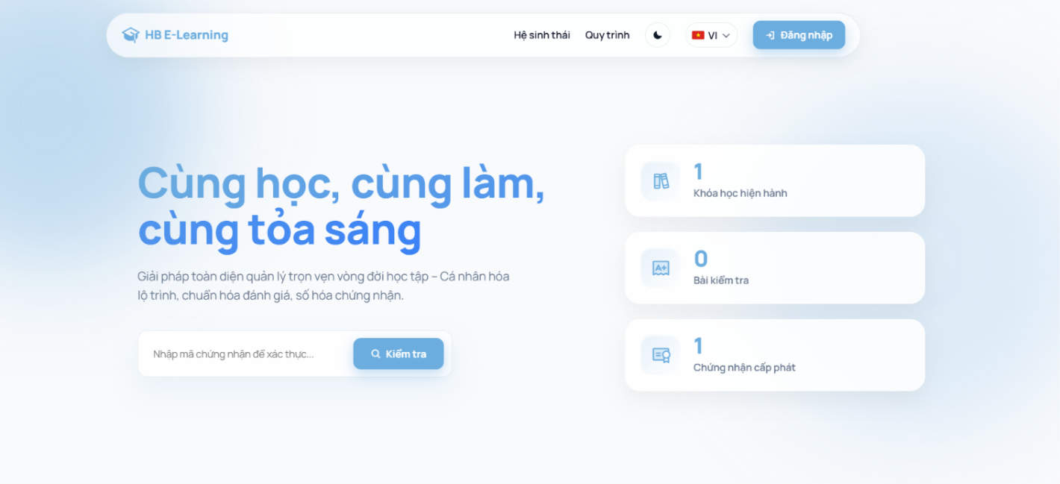
Hình 15 Trang chủ hệ thống

Trang Đăng Nhập
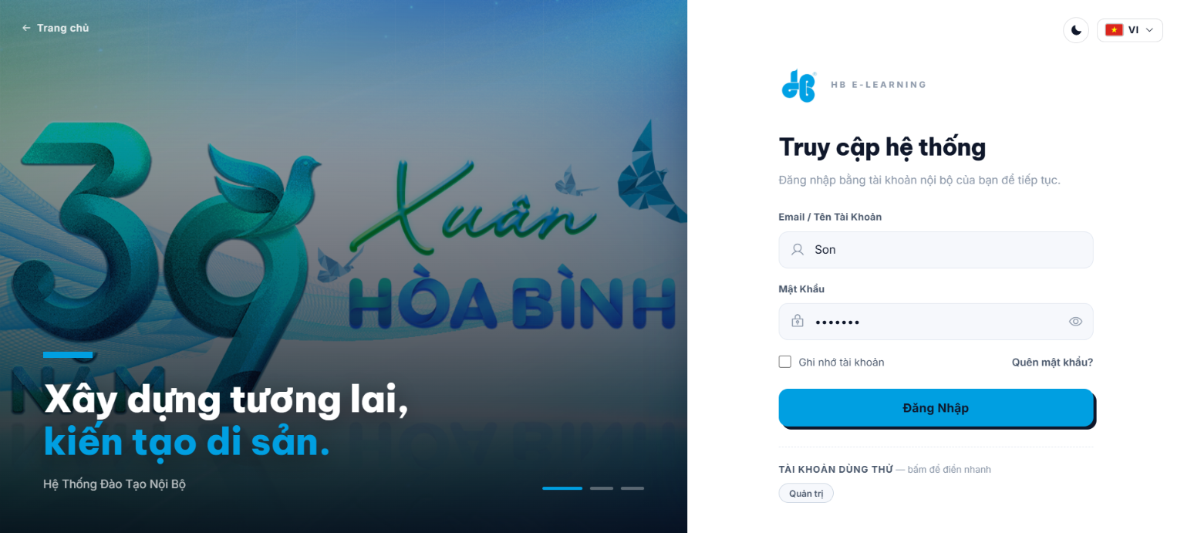
Hình 16 Trang Đăng Nhập

Trang Quên Mật Khẩu
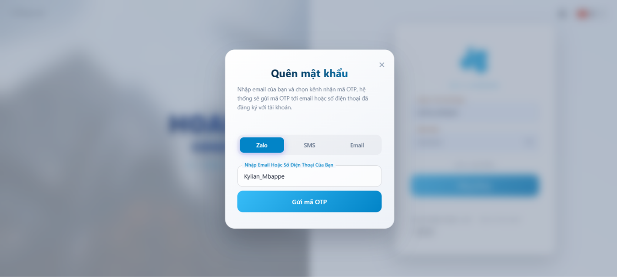
Hình 17 Trang Quên Mật Khẩu
- Ở trang này, bước khởi đầu của quy trình khôi phục tài khoản, cho phép người dùng nhập thông tin định danh và chủ động lựa chọn kênh nhận mã xác thực (Zalo, SMS hoặc Email) để hệ thống kiểm tra danh tính và gửi OTP.
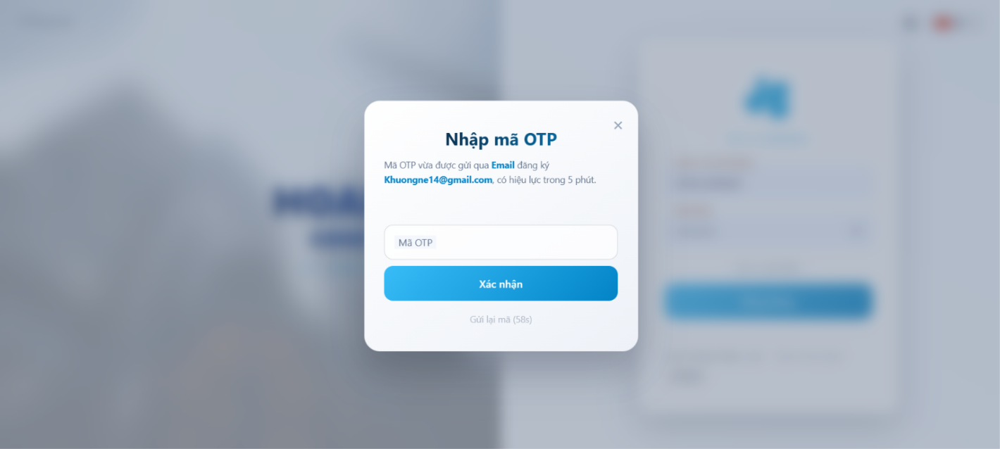
Hình 18 Form nhập mã OTP
- Khi mã OTP do hệ thống sẽ tự động gửi đến email của người dùng, sau đó người dùng nhập mã đó hệ thống sẽ xác thực và chuyển trang from tạo mật khẩu mới.
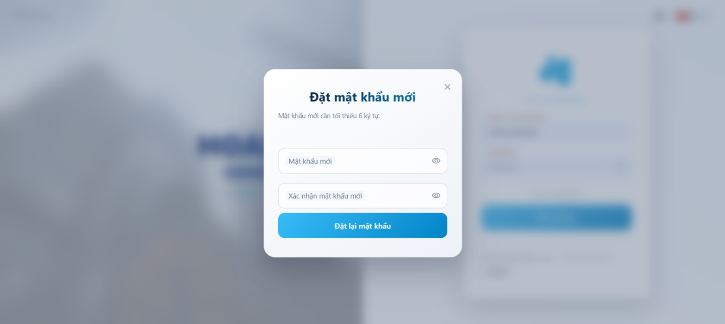
Hình 19 Form Đặt Mật Khẩu Mới

Box chat
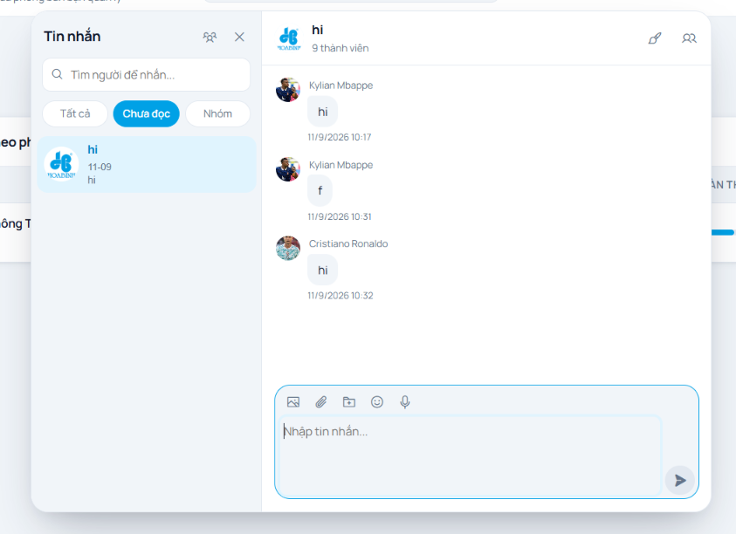
Hình 20 Box chat
- Box Chat để người dùng có thể nhắn tin và trao đổi với nhau trực tiếp trên hệ thống

Thông báo
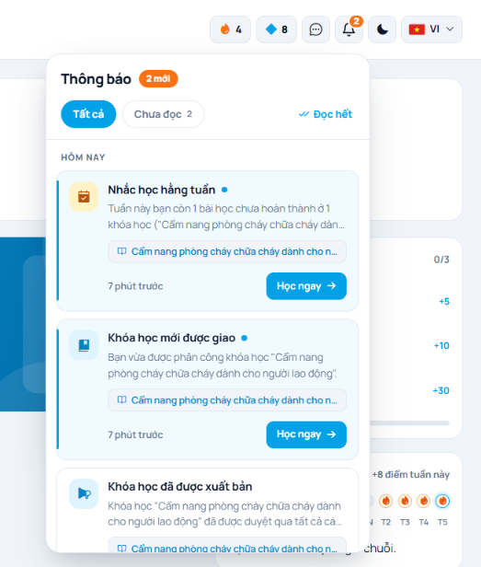
Hình 21 Thông Báo
- Nơi mà người dùng xem được các thông báo khi khoá học được giao, thông báo tin nhắn, khoá học cần được duyệt.

Chuyển nền sáng tối và ngôn ngữ
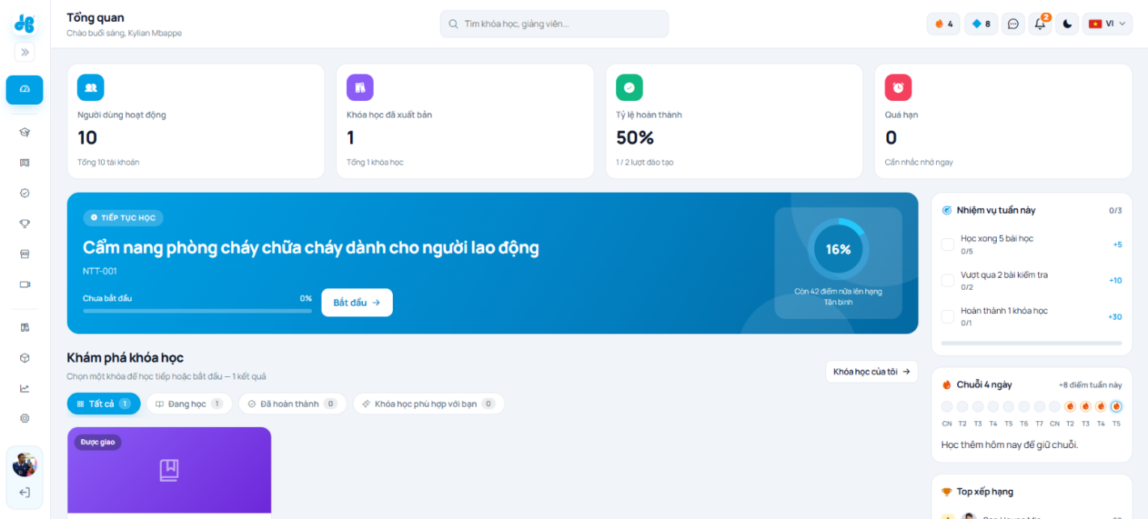
Hình 22 Nền sáng
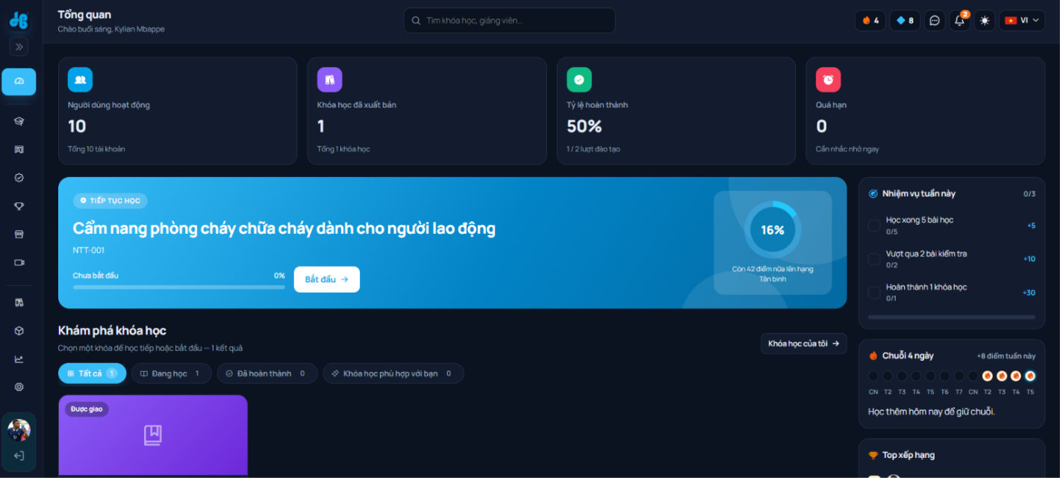
Hình 23 Nền tối
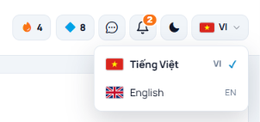
Hình 24 Nút chuyển ngôn ngữ và sáng tối của nền
- Đếm từ bên phải sang trái, nút đầu tiên là chuyển ngôn ngữ, nút thứ 2 là chuyển nền sáng tối, nút thứ 3 là thông báo, nút thứ 4 là thông báo, 2 ô còn lại là biểu diễn điểm tích luỹ và chuỗi học.
- Tất cả các nút này sẽ xuất hiện góc trên bên phải của mọi màn hình có trong hệ thống (trừ màn hình trang chủ).

Bé Pico B
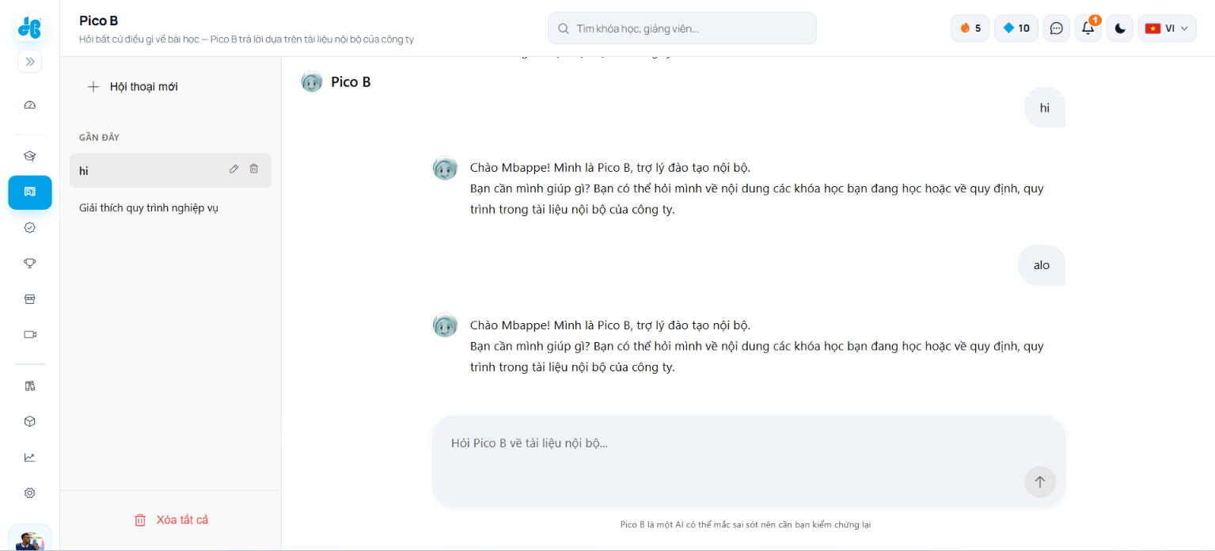
Hình 25 Trợ Lý Pico B
- Ở đây học viên có thể trao đổi với Pico B về bài học, bài kiểm tra và các câu hỏi liên quan tới khoá học và công ty.

Trung tâm đổi thưởng
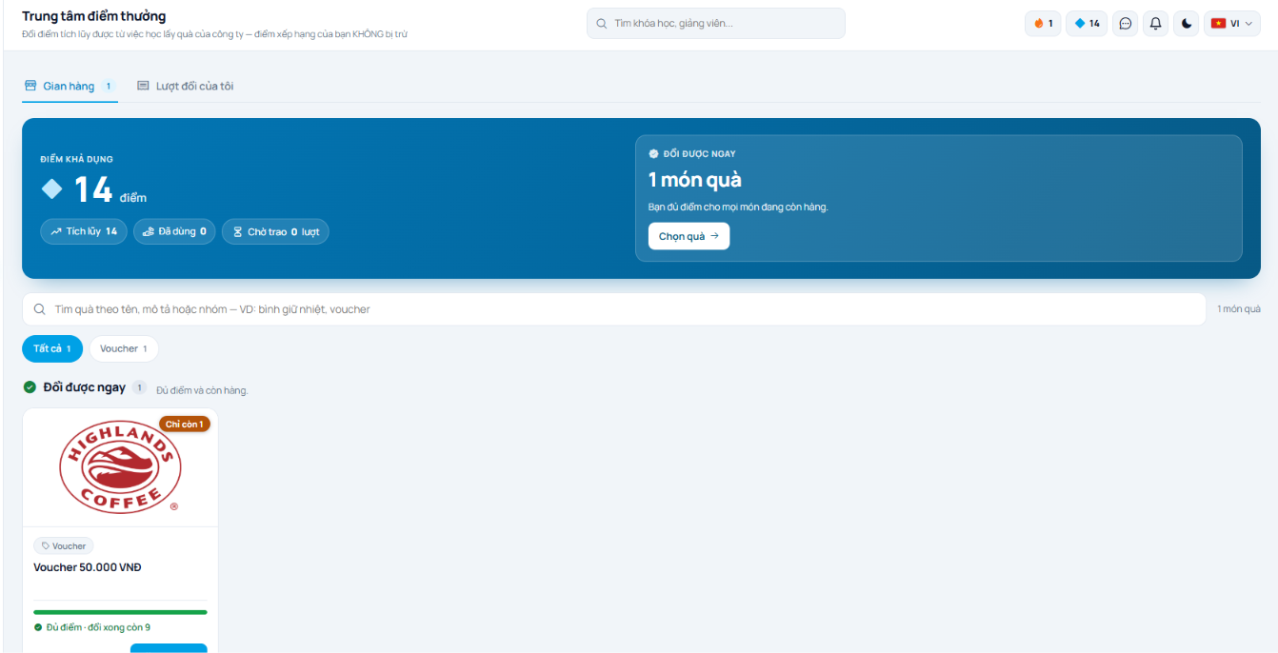
Hình 26 Trang trung tâm đổi thưởng
- Ở trang này, người dùng sử dụng điểm tích luỹ kinh nghiệm nhận được qua hoàn thành khoá học, bài kiểm tra, nhiệm vụ tuần, chuỗi học,… dùng điểm đó đổi các sản phẩm, voucher,… của công ty.

Trang thông tin
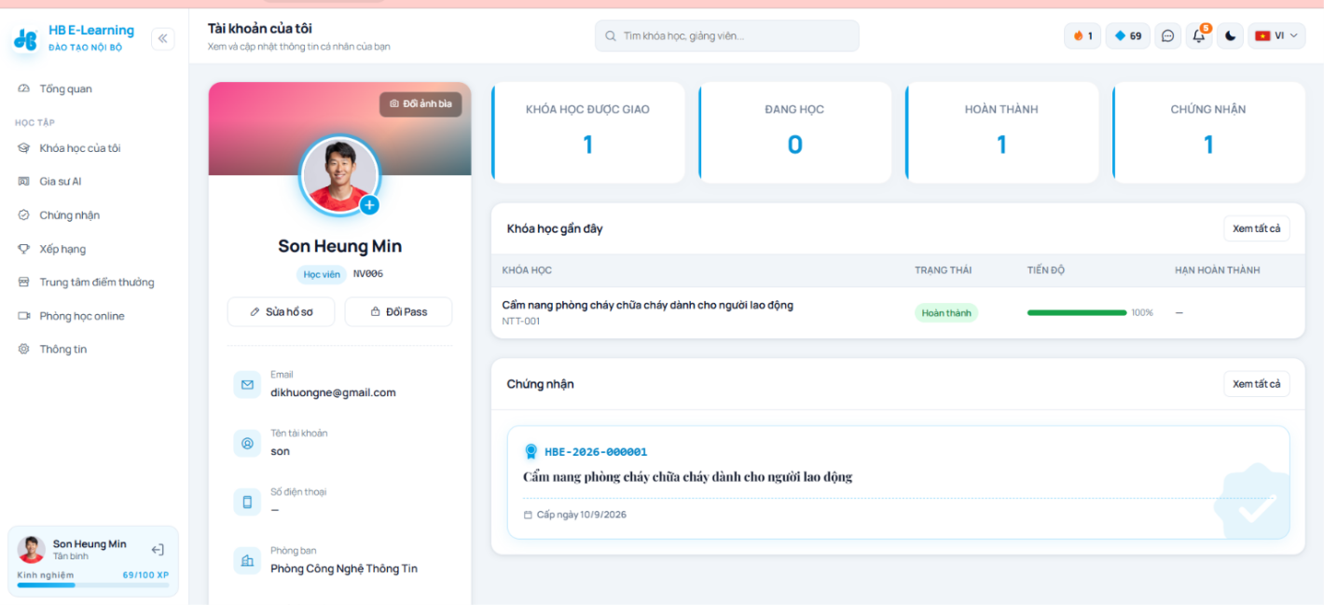
Hình 27 Trang thông tin tài khoản
- Ở trang này, người dùng xem và chỉnh sửa thông tin của mình cho phù hợp .
- Xem các khoá học đã và đang làm, các chứng chỉ nhận được.

các trang và chức năng có trong học viên

Trang tổng quan
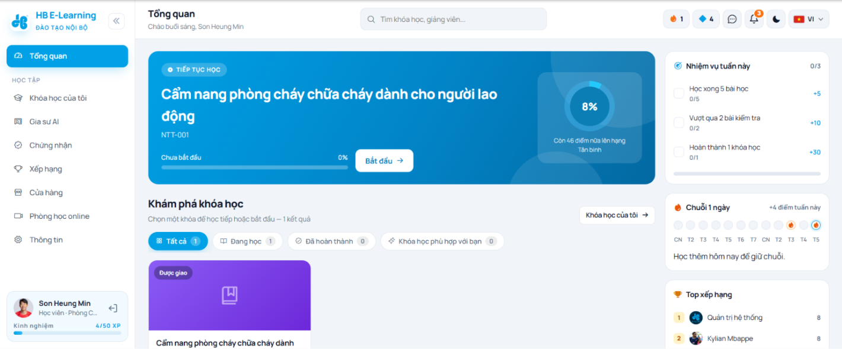
Hình 28 Trang tổng quan học viên
- Hiển thị các khóa học đang học, hạn hoàn thành, chuỗi ngày học liên tiếp, điểm tích luỹ trong tuần, tiến độ các nhiệm vụ tuần và bậc hạng hiện tại.
- Phía trên góc phải, học viên xem được thông báo, chuyển nền sáng tối, ngôn ngữ và có nút chat với mọi người trong hệ thống.

Trang khoá học của tôi
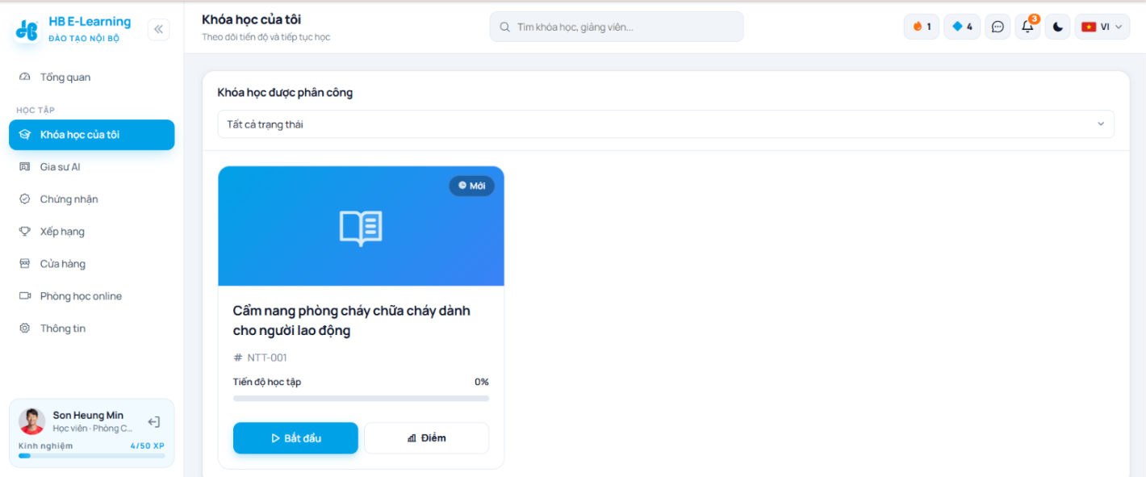
Hình 29 Khoá học của tôi 1
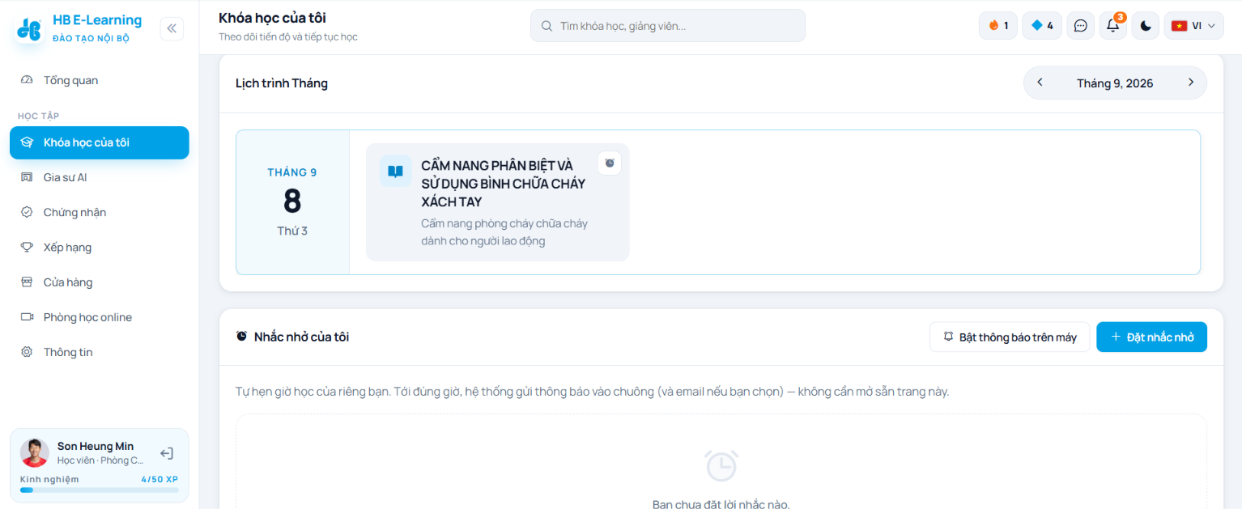
Hình 30 Khoá học của tôi 2
- Ở trang khoá học của tôi học viên xem được các khoá học được phân công, các khoá học có trong tháng đó và cài đặt nhắc nhở học tập cá nhân hoá.
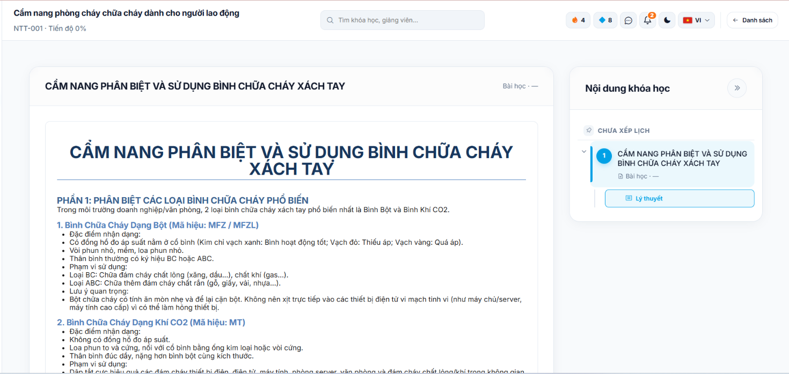
Hình 31 Màn hình nội dung bài học và nội dung khoá học
- Ở trang này, người dùng học bài và làm kiểm tra và có thể xem nội dung khoá học gồm bao nhiêu bài học, kiểm tra,…
- Ở đây học viên có thể trao đổi với Pico B về bài học, bài kiểm tra và các câu hỏi liên quan tới khoá học và công ty.

Trang chứng nhận của học viên
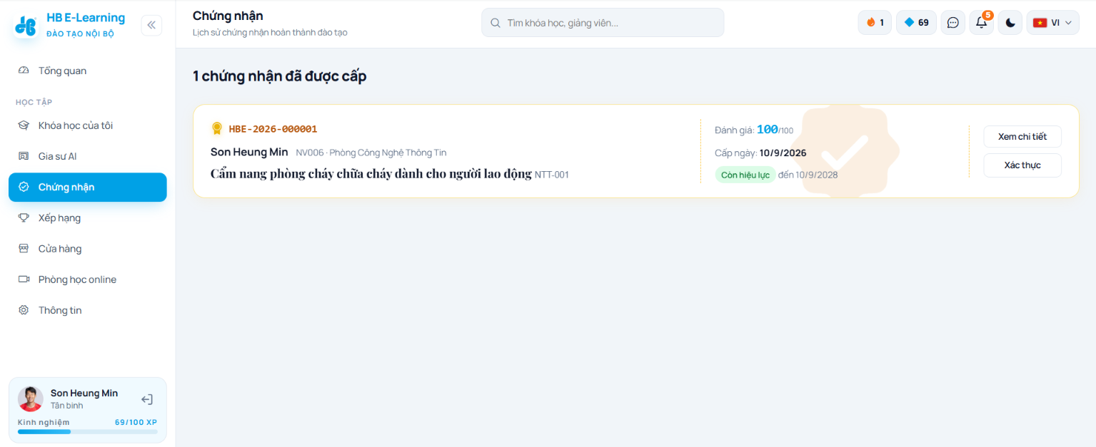
Hình 32 Trang chứng nhận của học viên
- Học Viên xem được các chứng chỉ của mình sau khi hoàn thành 1 khoá học

Bảng xếp hạng
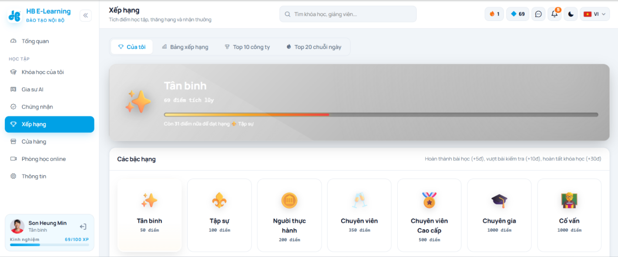
Hình 33 Xếp hạng của học viên
- Xem được thứ hạng hiện tại và cònbao nhiêu điểm nữa thì lên được hạng tiếp theo.
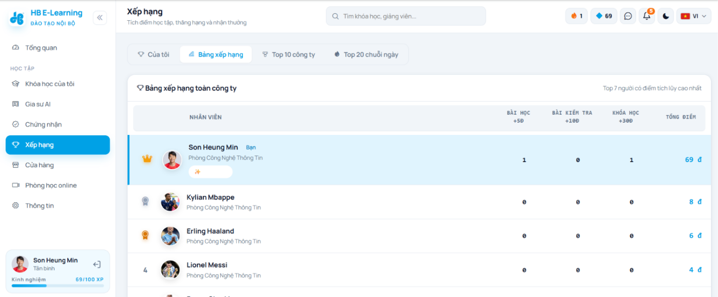
Hình 34 Bảng xếp hạng toàn công ty
- Ở màn hình này, học viên xếp được thứ hạng hiện tạo của mình và mọi người.
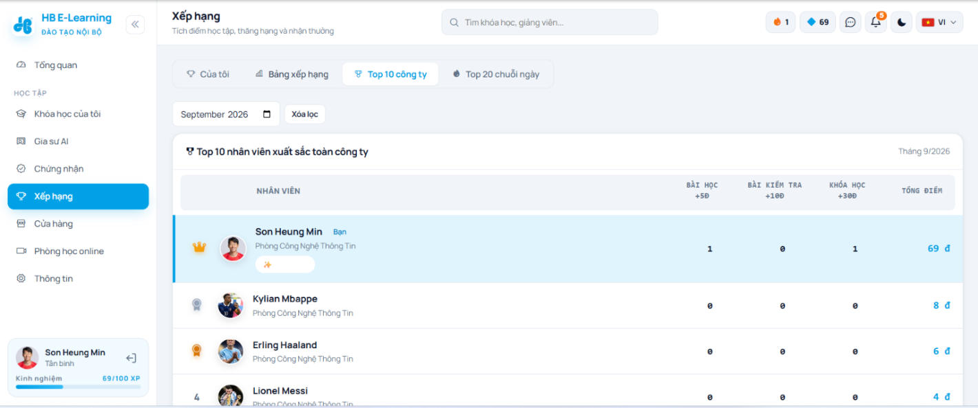
Hình 35 Top 10 xếp hạng công ty
- Ở trang này, học viên xem được top 10 của công ty theo tháng và hiện tại.
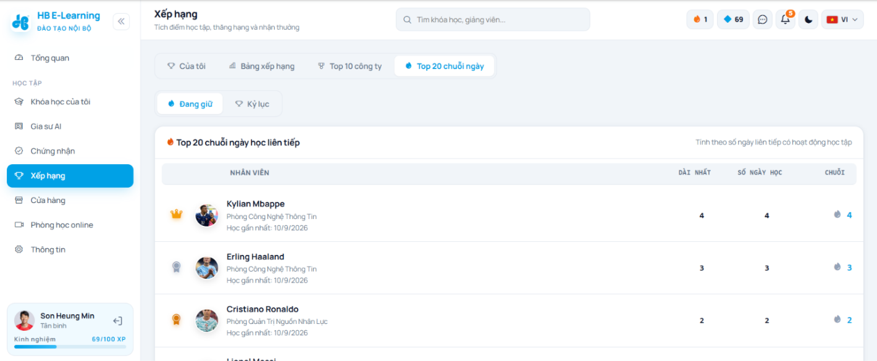
Hình 36 Top giữ chuỗi học
- Màn hình này, học viên xem được ai đang có chuỗi học liên tiếp và người giữ chuỗi kỷ lục học tập siêng năng nhất công ty

Phòng học online
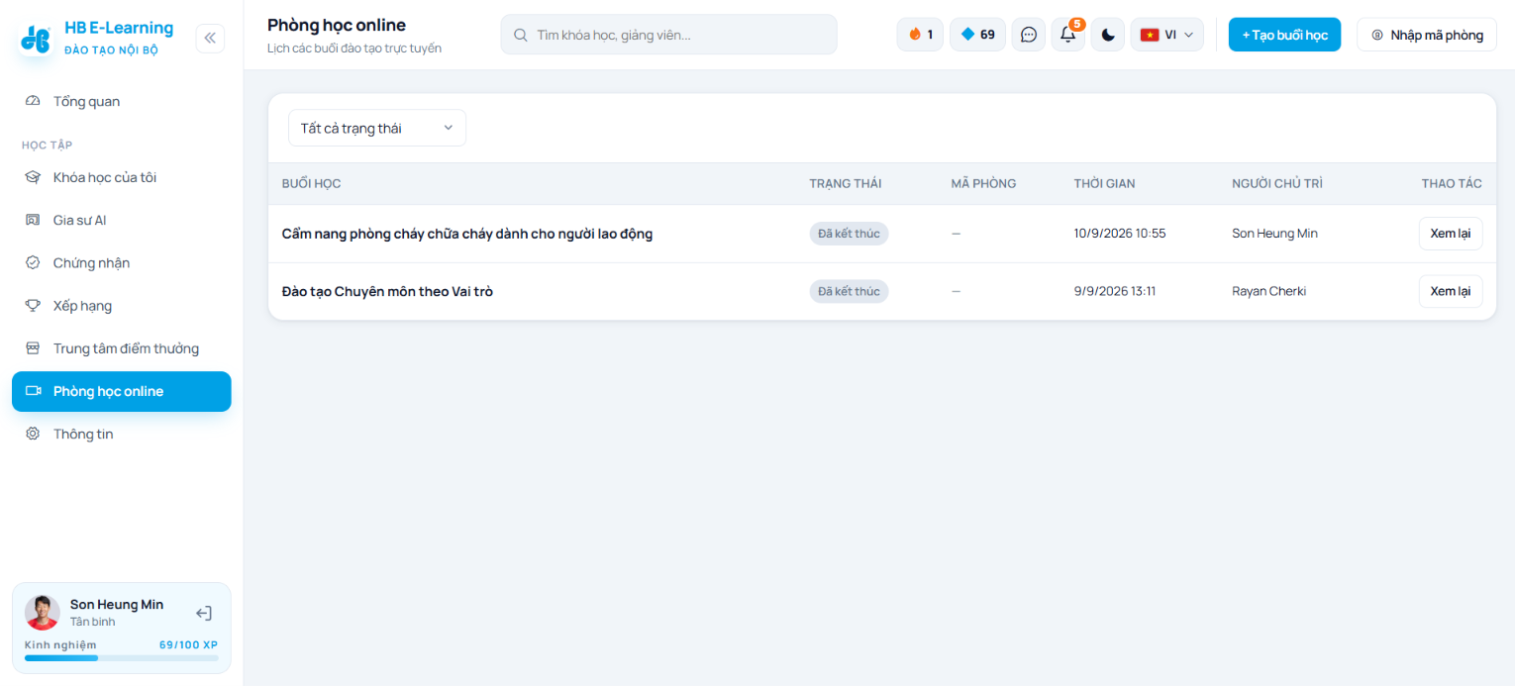
Hình 37 Trang phòng học online
- Nơi này học viên có thể tạo phòng, tham gia khi có mã phòng từ người khác và xem lại toàn bộ cuộc nói chuyện (nếu có bật ghi hình) khi phòng học kết thúc.
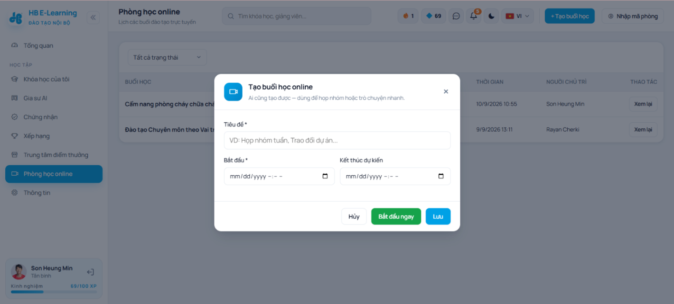
Hình 38 Form tạo phòng học online
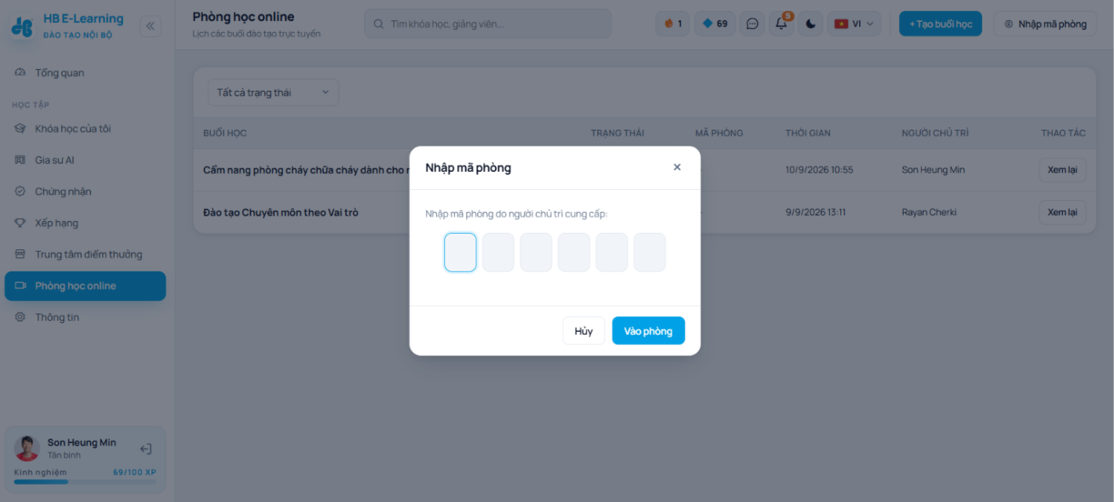
Hình 39 Form nhập mã phòng
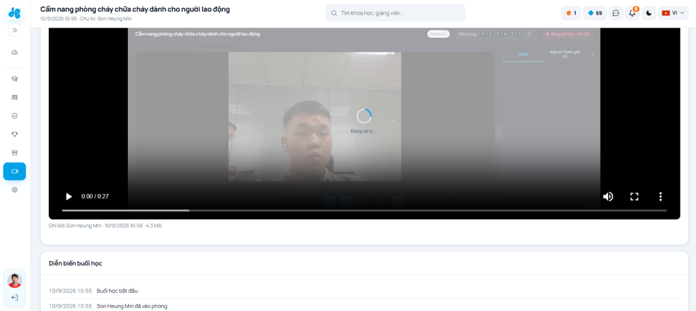
Hình 40 Trang xem lại lịch sử nội dung cuộc họp
- Ở trang này, người dùng có thể xem lại nội dung cuộc họp qua video ghi hình và diễn biến tại cuộc họp đó.
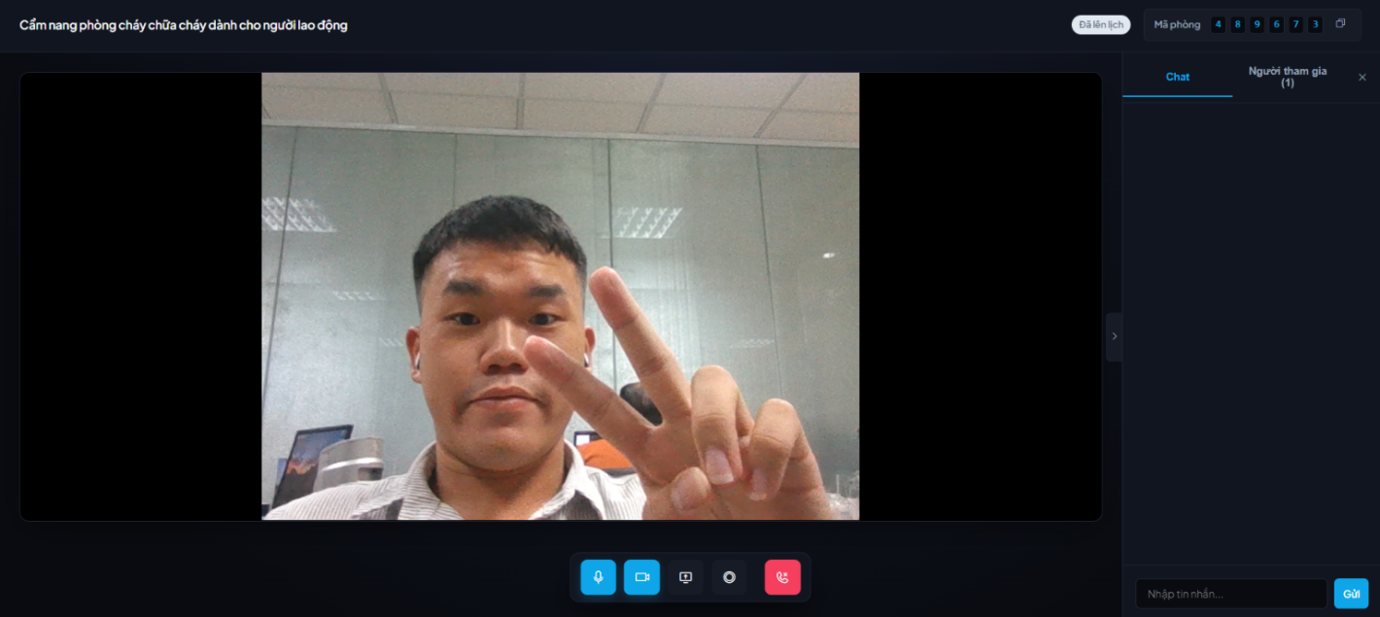
Hình 41 Màn hình cuộc họp

các trang và chức năng có trong Trưởng nhóm

Trang tổng quan
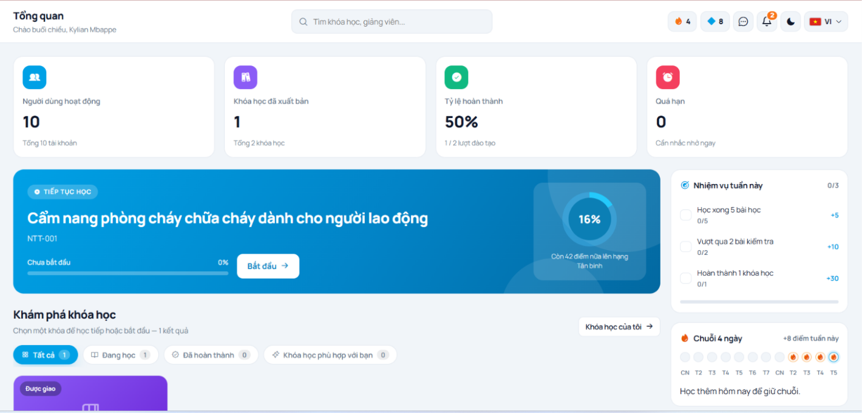
Hình 42 Trang tổng quan
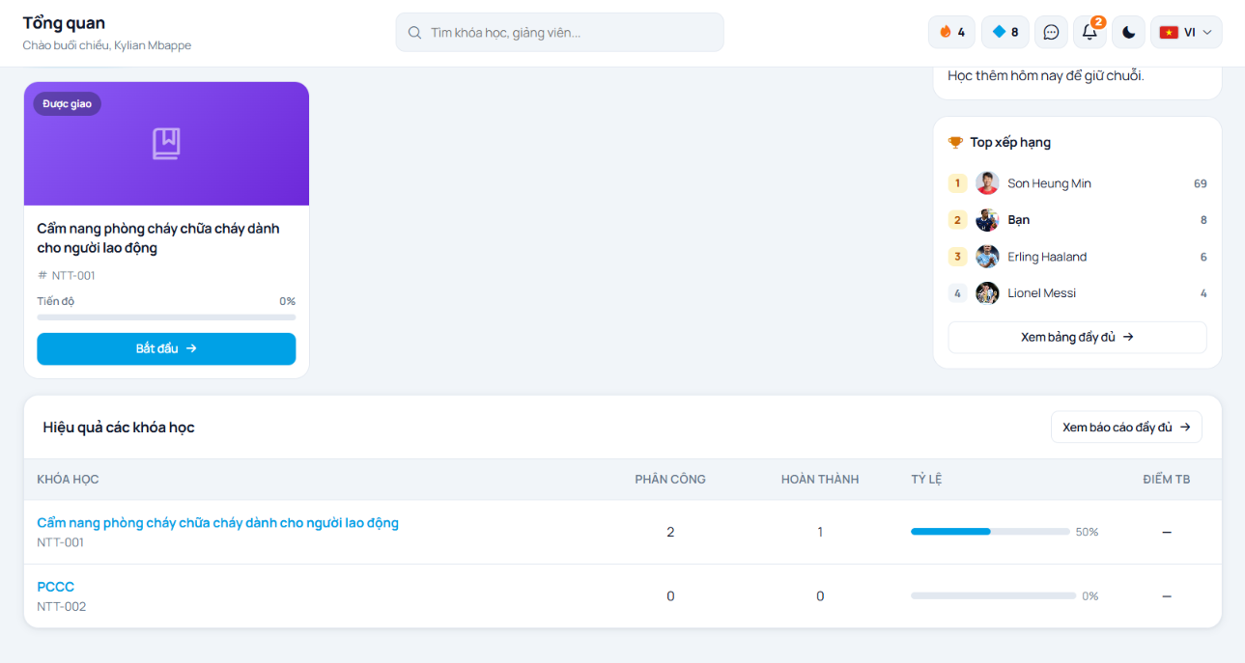
Hình 43 Trang tổng quan
- Tại trang này trưởng nhóm sẽ xem được những thông tin giống học viên nhưng có thêm xem được % người làm các khoá học do mình tạo.

Trang khoá học của tôi
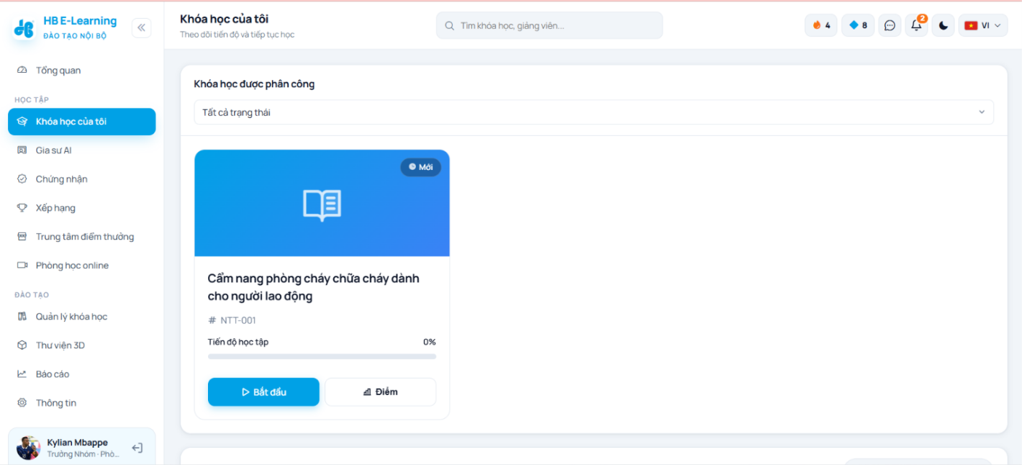
Hình 44 Khoá học của tôi Trưởng Nhóm
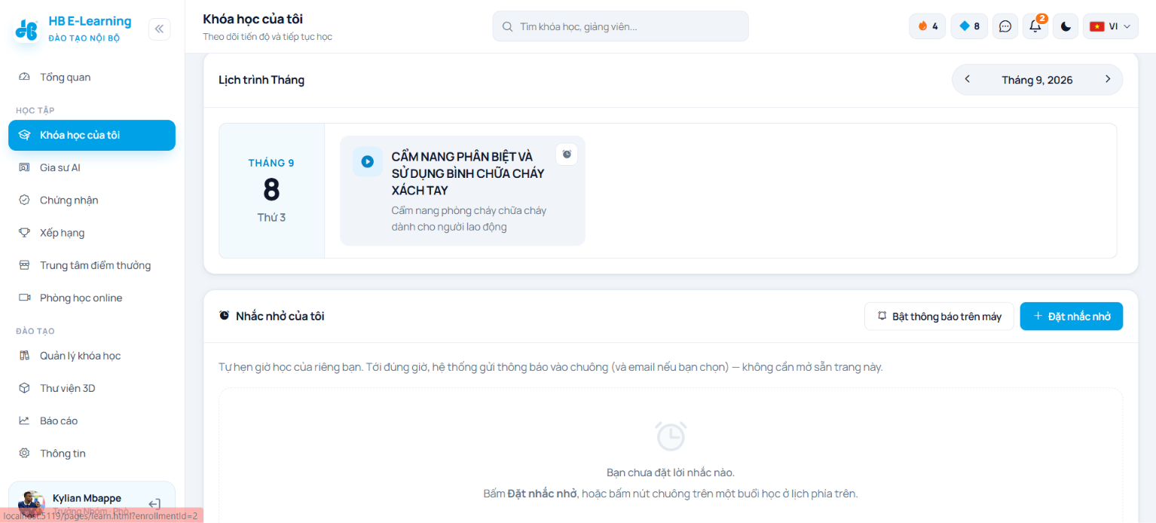
Hình 45 Khoá học của tôi Trưởng Nhóm
- Trang này bên trưởng phòng xem được các khoá học được phân công, các khoá học có trong tháng đó và cài đặt nhắc nhở học tập cá nhân hoá.
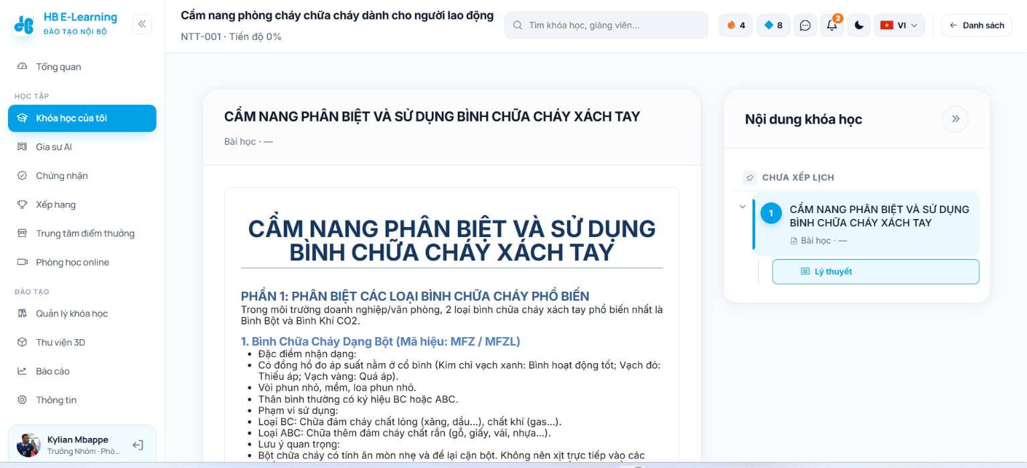
Hình 46 Màn hình nội dung bài học và nội dung khoá học
- Ở trang này, người dùng học bài và làm kiểm tra và có thể xem nội dung khoá học gồm bao nhiêu bài học, kiểm tra,…

Chứng nhận của trưởng nhóm
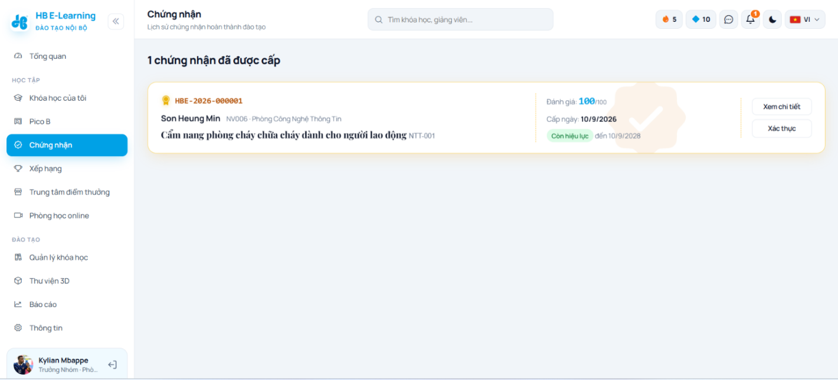
Hình 47 Trang chứng nhận của trưởng nhóm
- Ở trang này trưởng nhóm có thể thấy được chứng chỉ của mình và cả học viên trong phòng.

Bảng xếp hạng
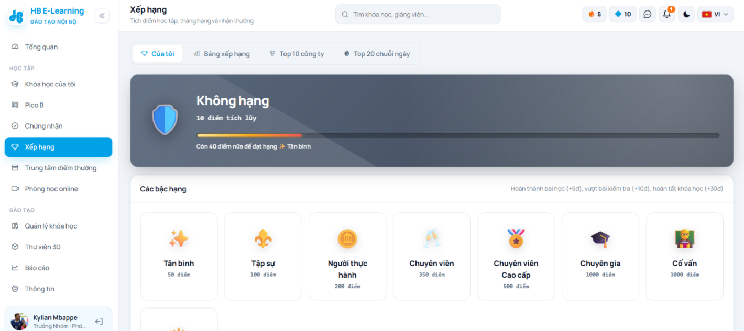
Hình 48 Xếp hạng cá nhân của trưởng nhóm
- Ở trang này, người dùng giữ vai trò trưởng nhóm sẽ xem được thứ hạng hiện tại của mình
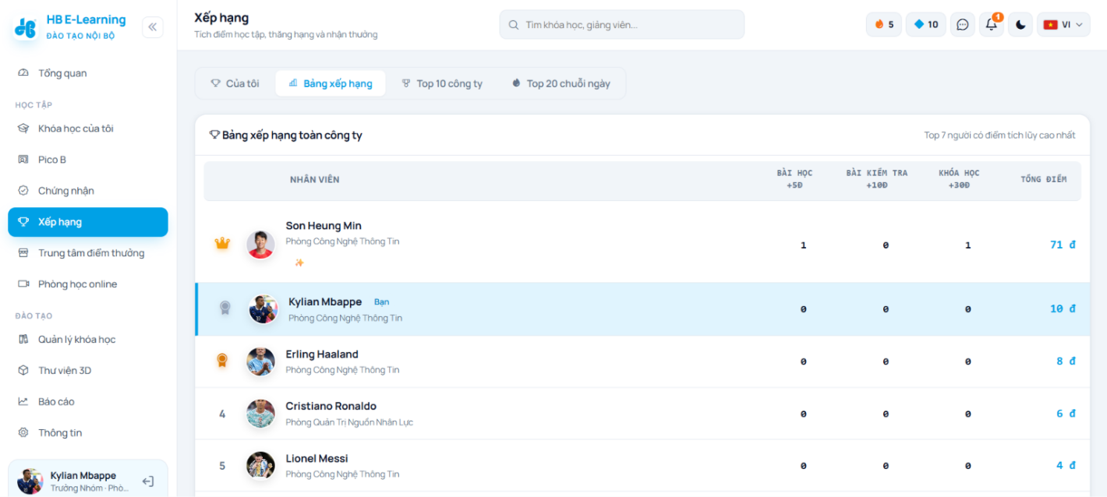
Hình 49 Bảng xếp hạng toàn công ty của trưởng nhóm
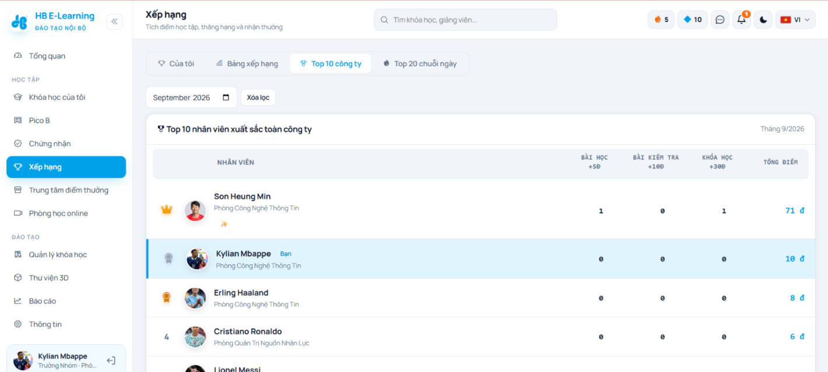
Hình 50 Top 10 toàn công ty
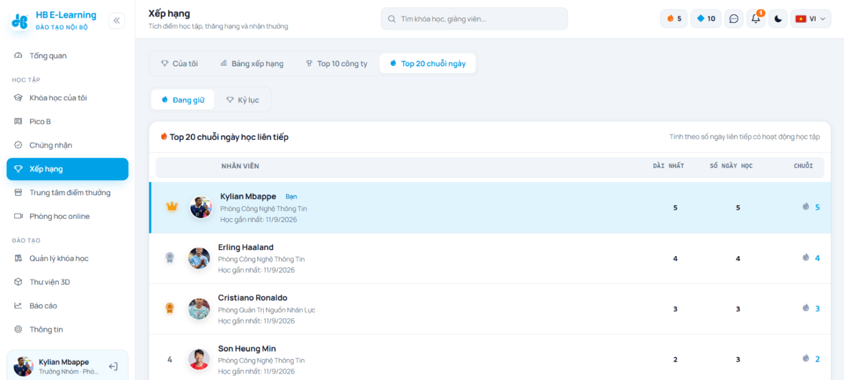
Hình 51 Bảng Top chuỗi lửa của công ty

Quản lý khoá học
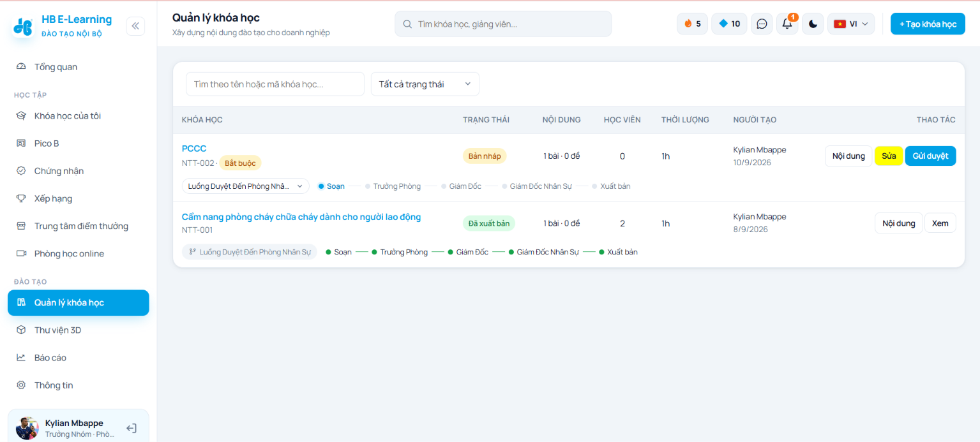
Hình 52 Trang quản lý khoá học
- Đây là nơi mà trưởng nhóm sẽ xem được các khoá học do mình tạo ra. Có thể tạo, xoá, sửa và gửi duyệt lệnh cấp trên.
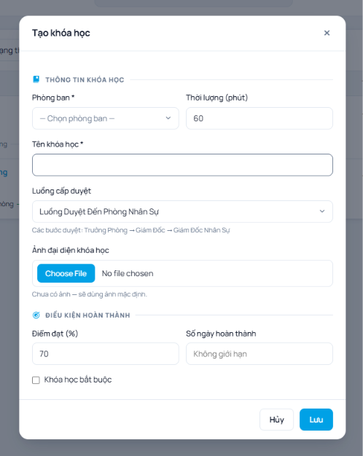
Hình 53 Form tạo khoá học
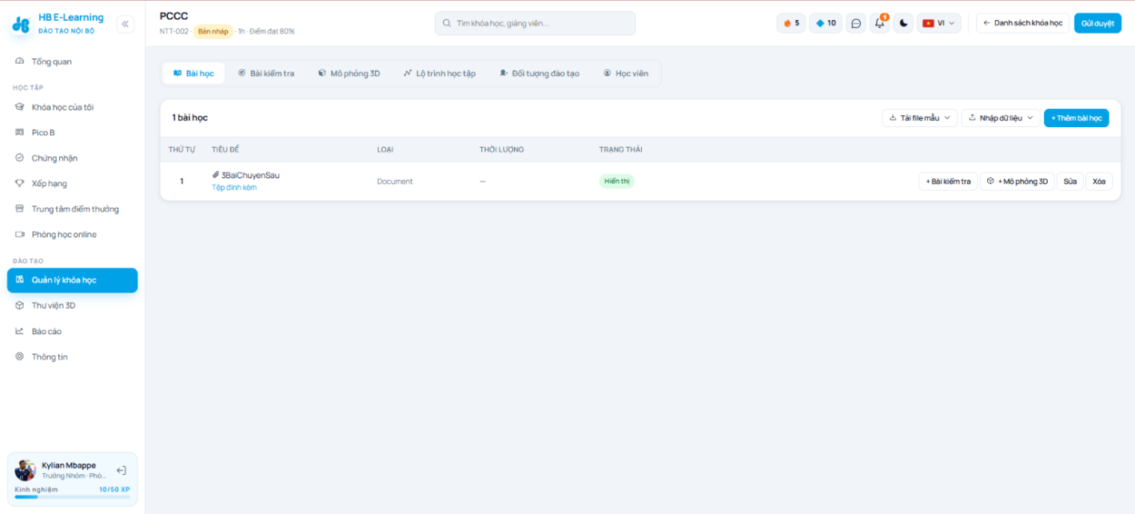
Hình 54 Trang tạo các bài học cho khoá học
- Khi bấm vào chức năng nội dung ở trang quản lý khoá học, hệ thống sẽ điều hướng vào trang này để người dùng tạo bài học.
- Người dùng có thể import file excel, word bài học có sẵn vào hệ thống.
- Các bài học sẽ thêm bài kiểm tra, mô phỏng 3D nếu người dùng chọn chức năng bài kiểm tra và mô phòng 3D
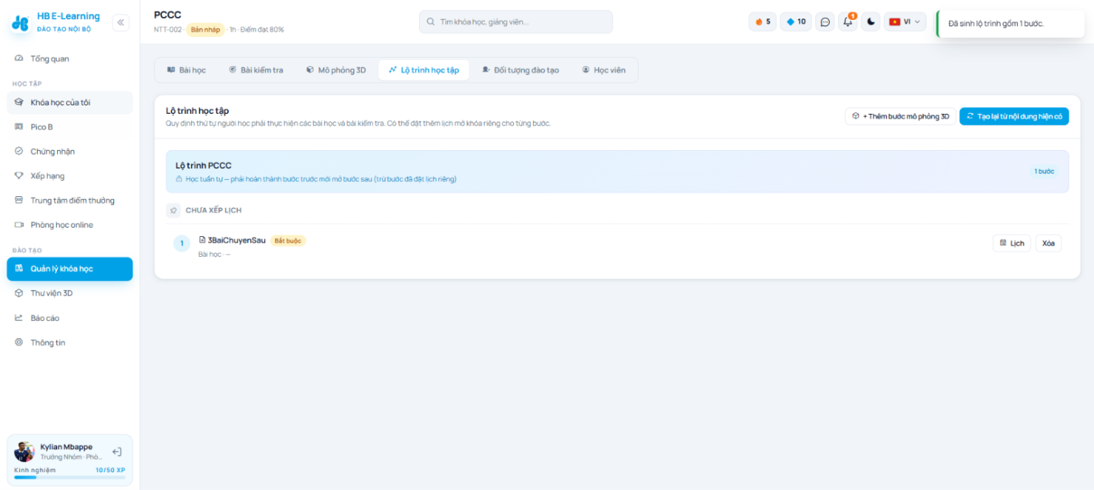
- Ở trang này, người dùng tạo lộ trình học tập, sắp xếp lịch học cho tất cả học viên.
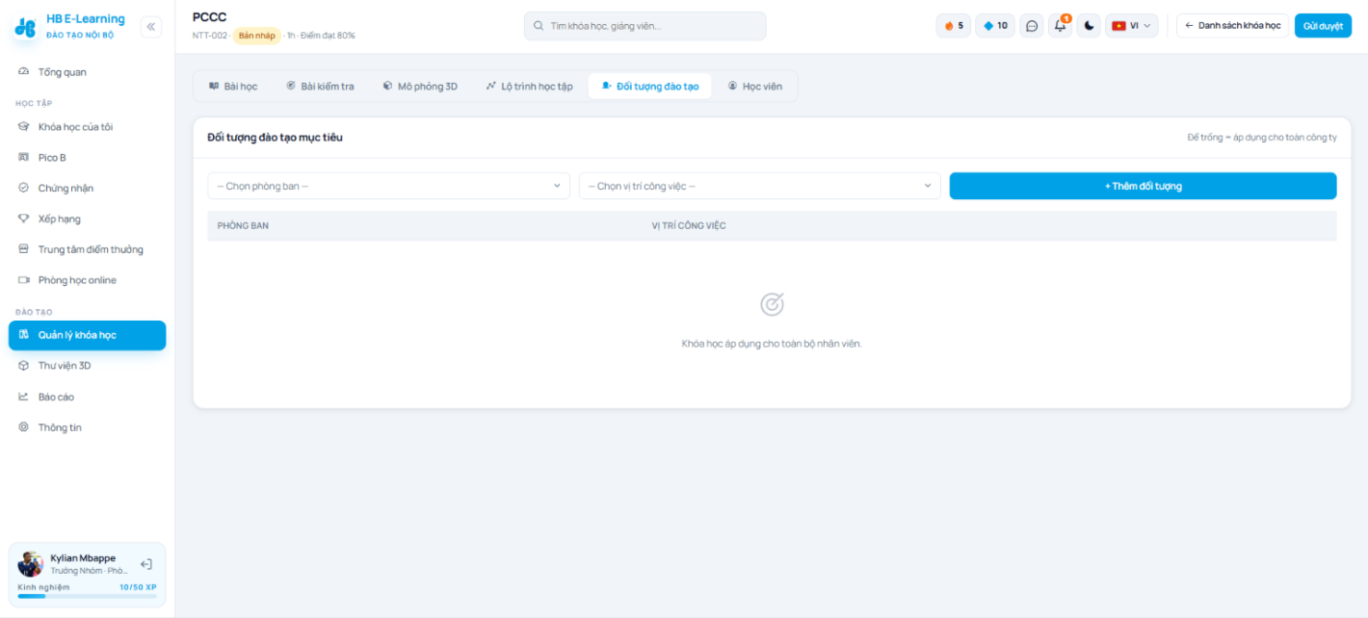
Hình 55 Mục đối tượng đào tạo
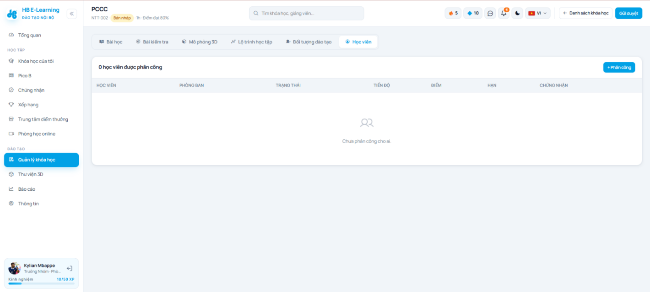
Hình 56 Mục học viên bạn muốn đào tạo
- Ở 2 mục này, người đào tạo có thể chỉ định dối tượng mà mình muốn đào tạo đến với học viên nào, phòng ban nào,…

Thư Viện 3D
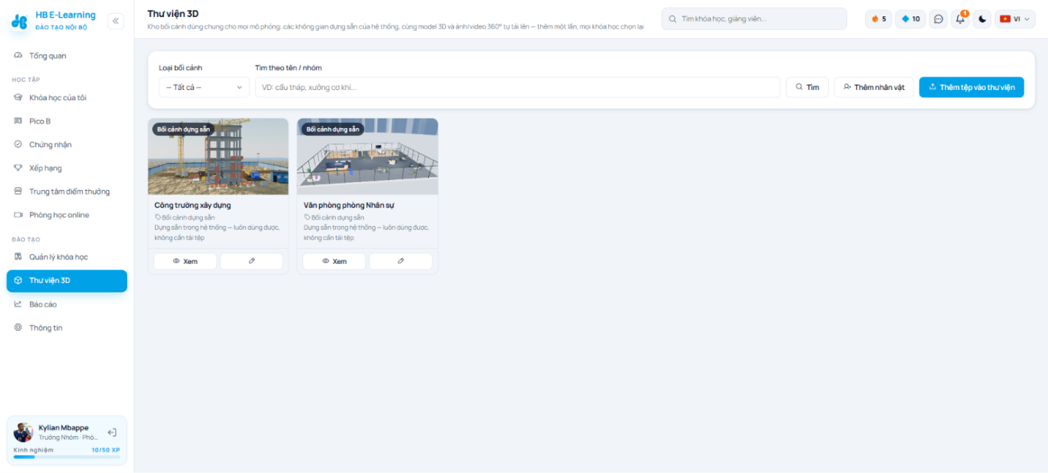
Hình 57 Thư Viện 3D
- Ở trang này, người tạo khoá học thêm mô hình 3D phù hợp với khoá học mà mình đào tạo.

Trang báo cáo đào tạo
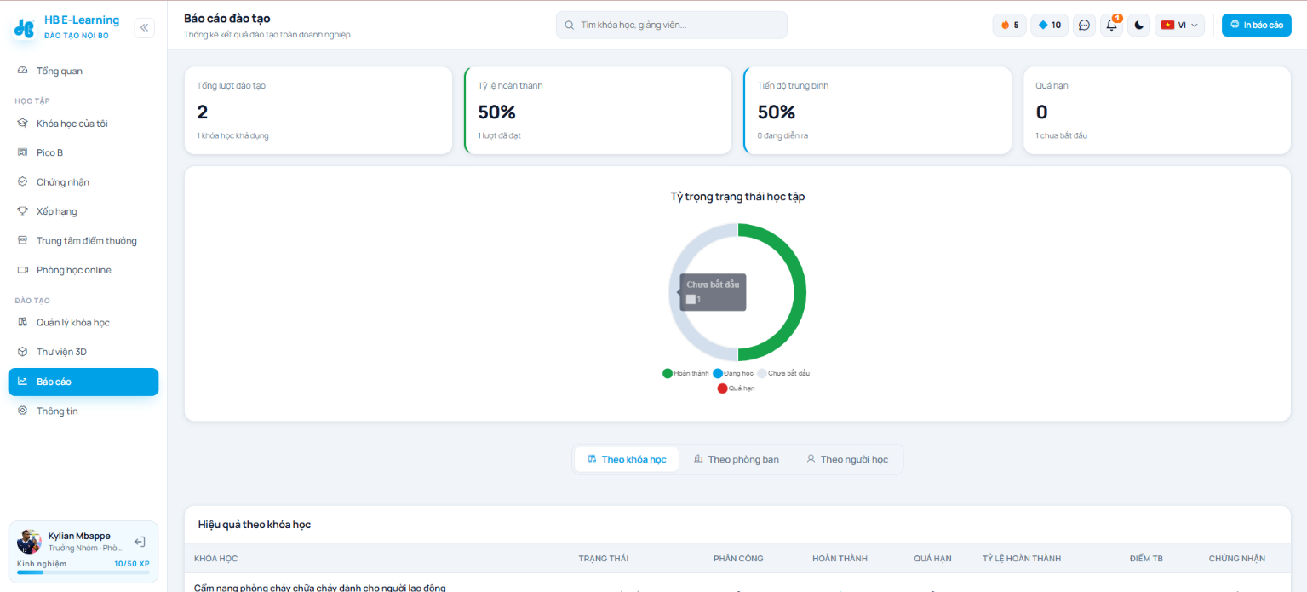
Hình 58 Trang báo cáo đào tạo
- Ở đây trưởng nhóm có thể xem được tỷ lệ hoàn thành khoá học của học viên mình phân công.

các trang và chức năng có trong trưởng phòng

Trang tổng quan của trưởng phòng
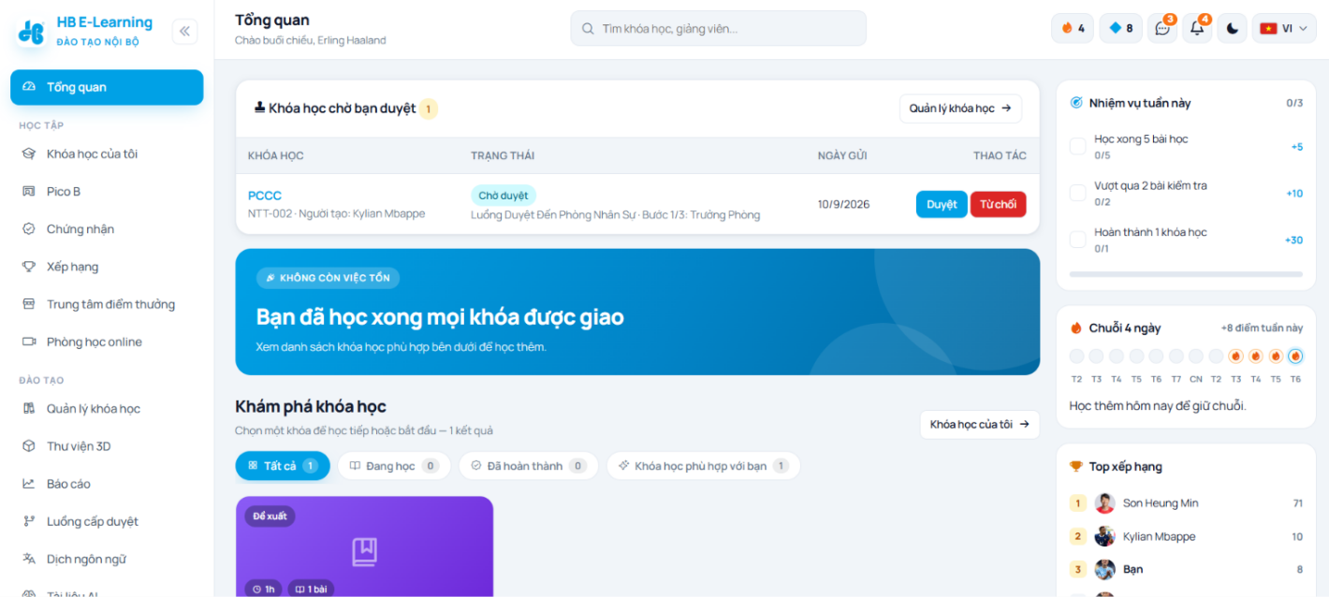
Hình 59 Trang tổng quan của trưởng phòng
- Tại đây, trưởng phòng có thể xe được các khoá học được giao chuỗi ngày,… và có thêm khi bên trưởng nhóm gửi duyệt thì trên dashboard xuất hiện khoá học chờ bạn duyệt trên đầu trang dashboard.

Trang luồng cấp duyệt
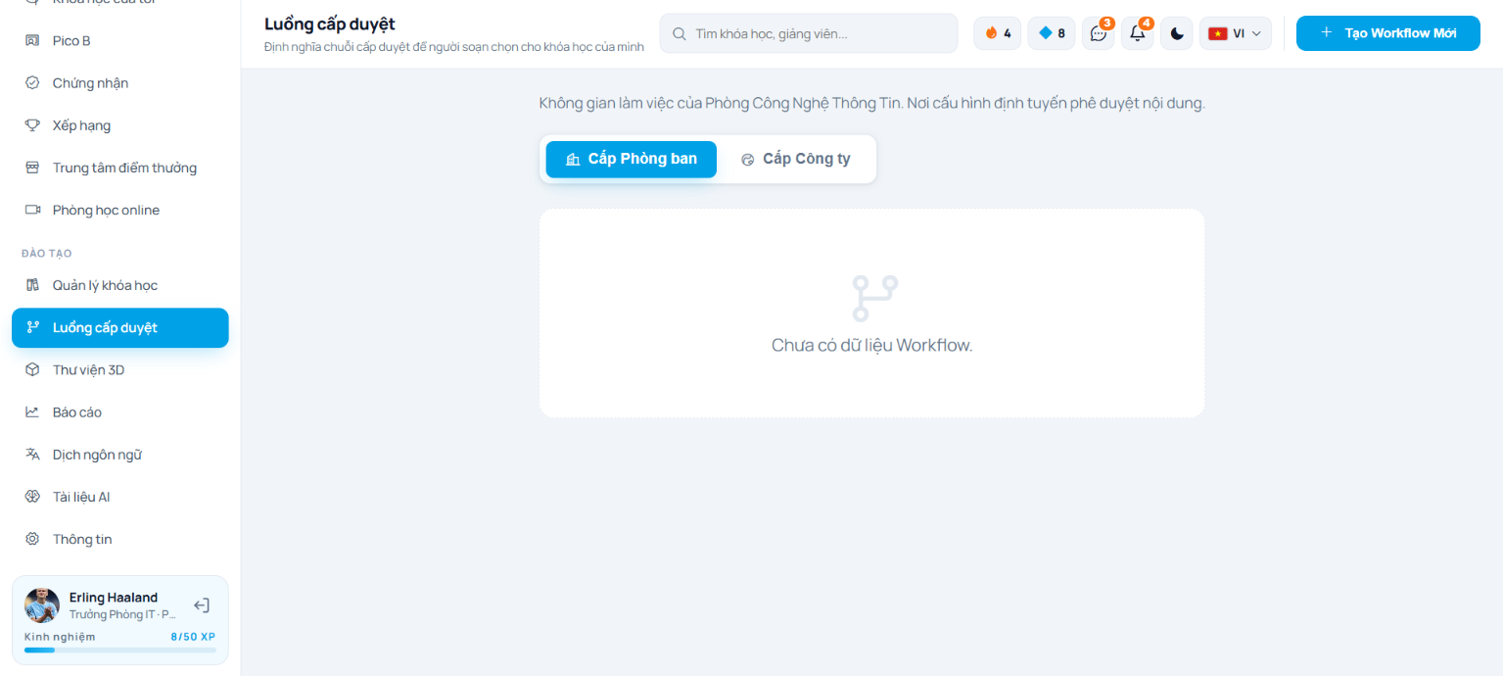
Hình 60 Trang luồng cấp duyệt
- Trang này trưởng phòng, sẽ tạo luồng cấp duyệt cho phòng ban của mình hoặc toàn công ty.

Trang thư viện 3D
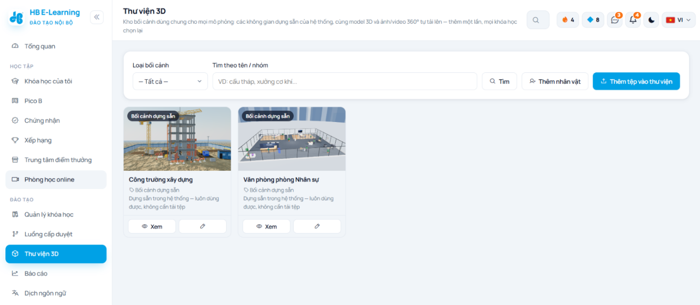
Hình 61 Trang thư viện 3D
- Ở trang này, người tạo khoá học thêm mô hình 3D phù hợp với khoá học mà mình đào tạo.

Trang báo cáo
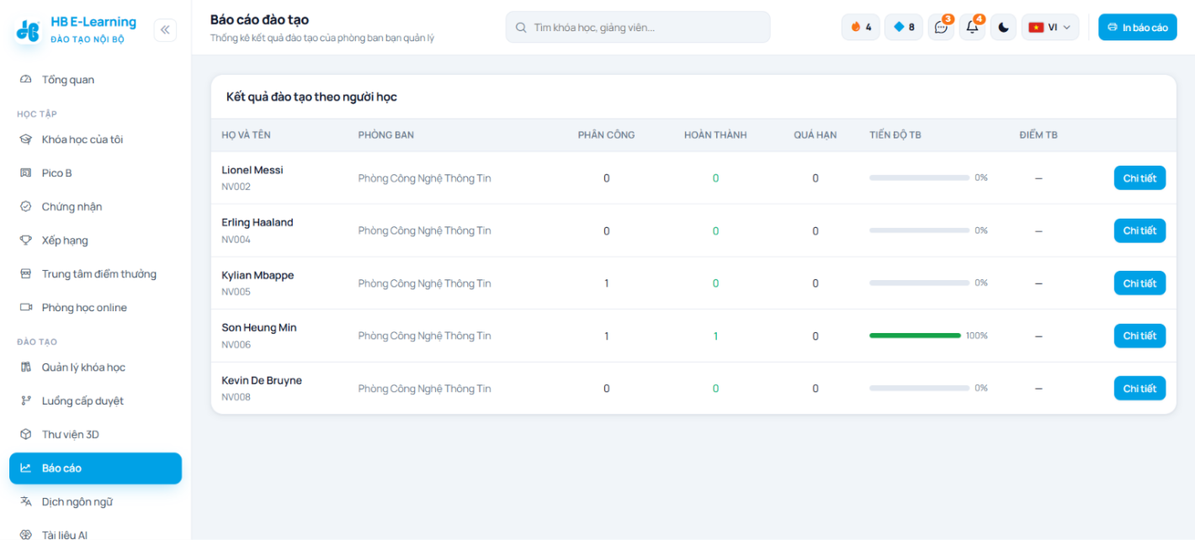
Hình 62 Trang báo cáo
- Tại trang này, trưởng phòng xem được mức độ hoàn thành các khoá học của từng nhân viên trong phòng ban của mình

Trang dịch ngôn ngữ
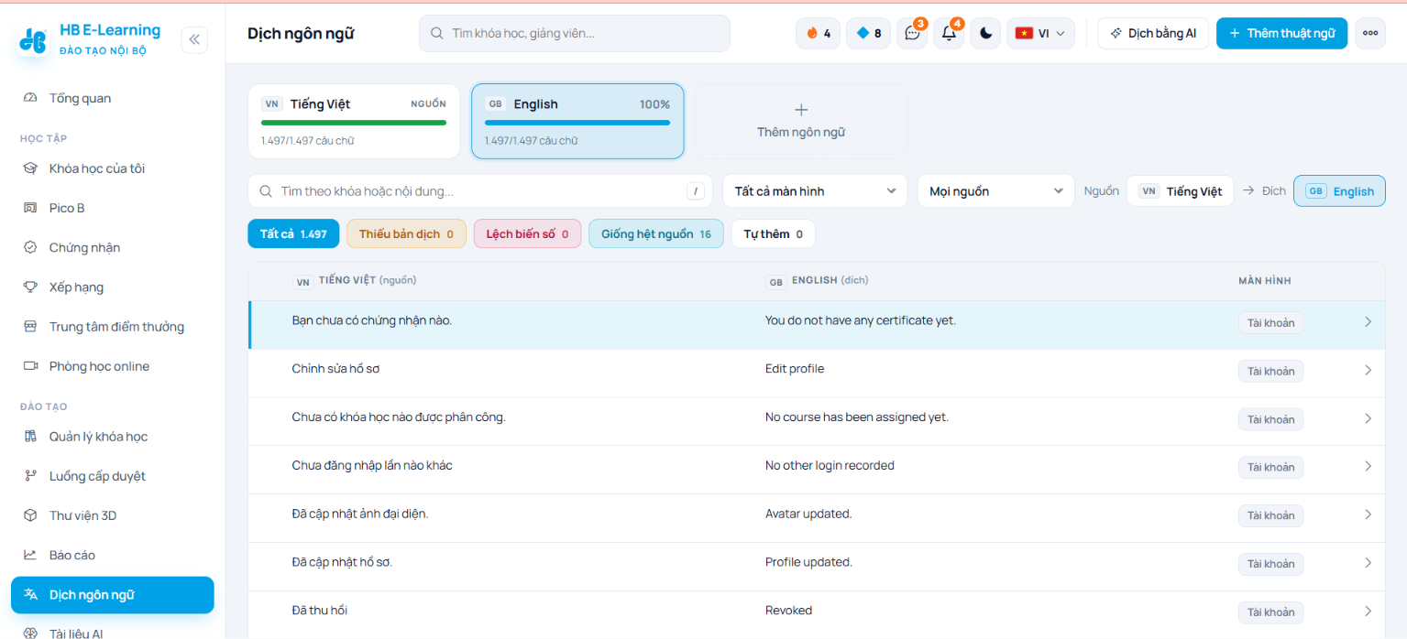
Hình 63 Trang dịch ngôn ngữ
- Ở trang này, trưởng phòng sẽ được chỉnh sửa ngôn ngữ của hệ thống và có thể thêm một ngôn ngữ mới cho hệ thống.

Trang tài liệu cho AI
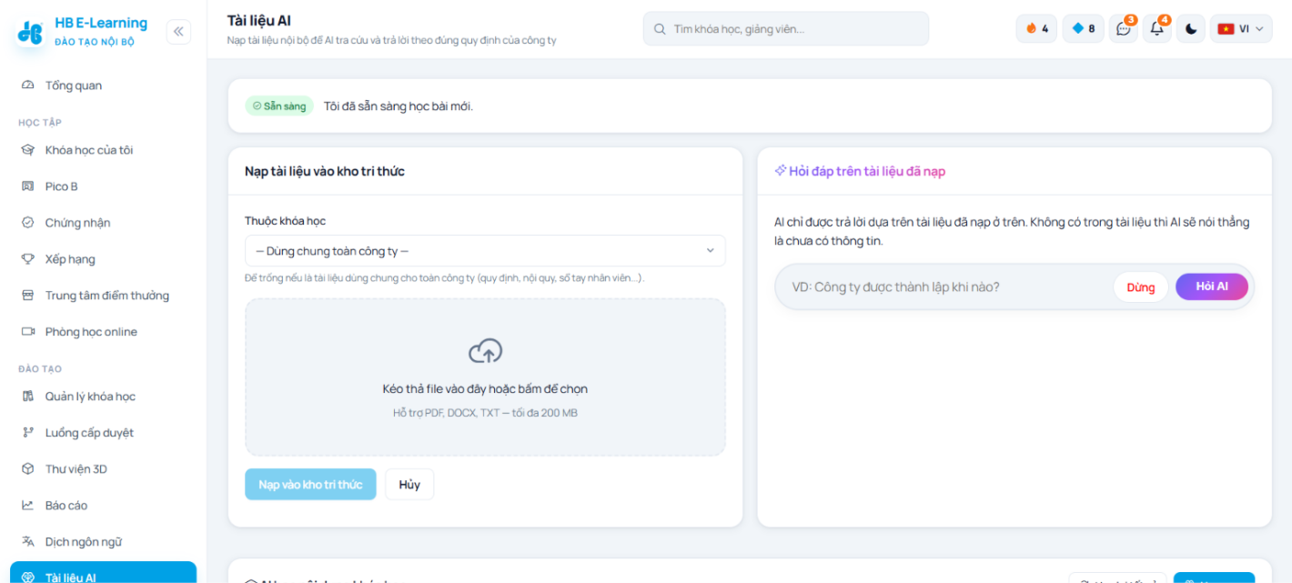
Hình 64 Trang Tài Liệu cho AI
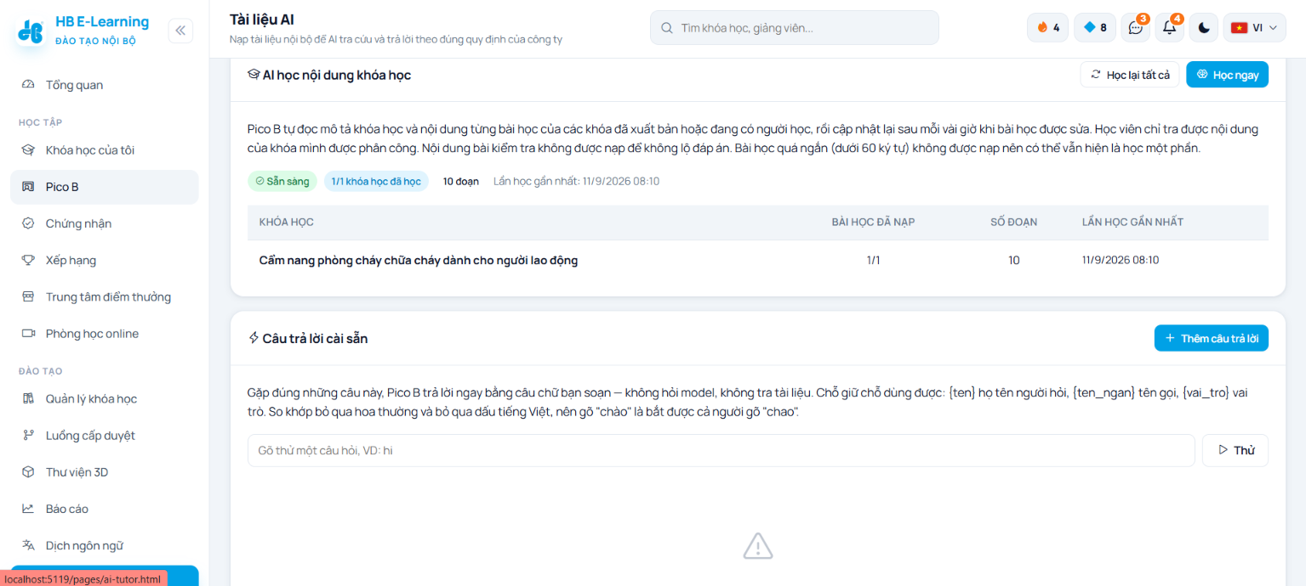
Hình 65 Trang Tài Liệu AI
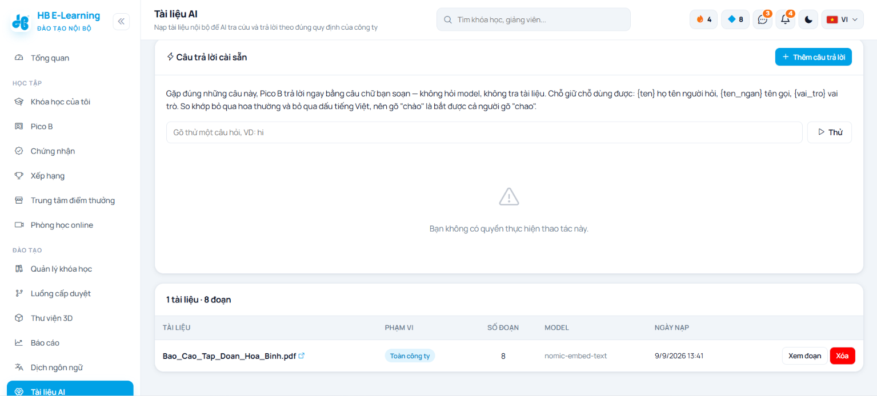
Hình 66 Trang Tài liệu AI
- Ở trang này trưởng phòng có thể import tài liệu bài học cho AI học để khi học viên xài chatbox. AI có thể trả lời sát với nội dung mà nhân viên hỏi

các trang và chức năng có trong giám đốc

Trang tổng quan
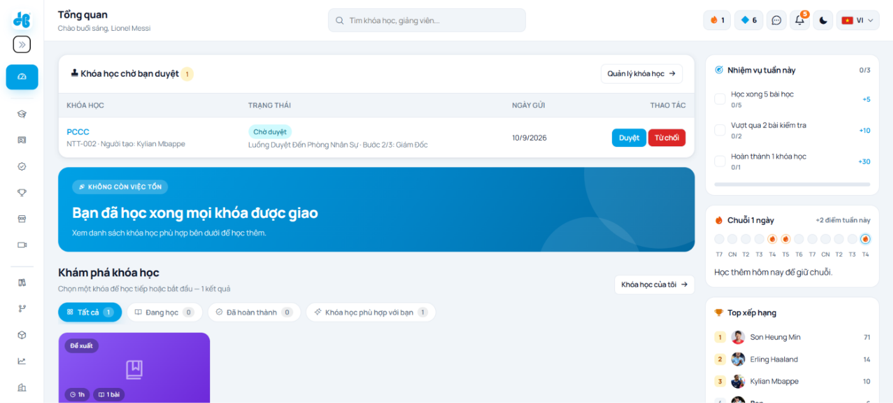
Hình 67 Trang tổng quan giám đốc
- Trang này giám đốc sẽ thấy được chuỗi bài học cần được duyệt, các khoá học trong tuần cùng bảng xếp hạng và chuỗi.

Trang chứng nhận
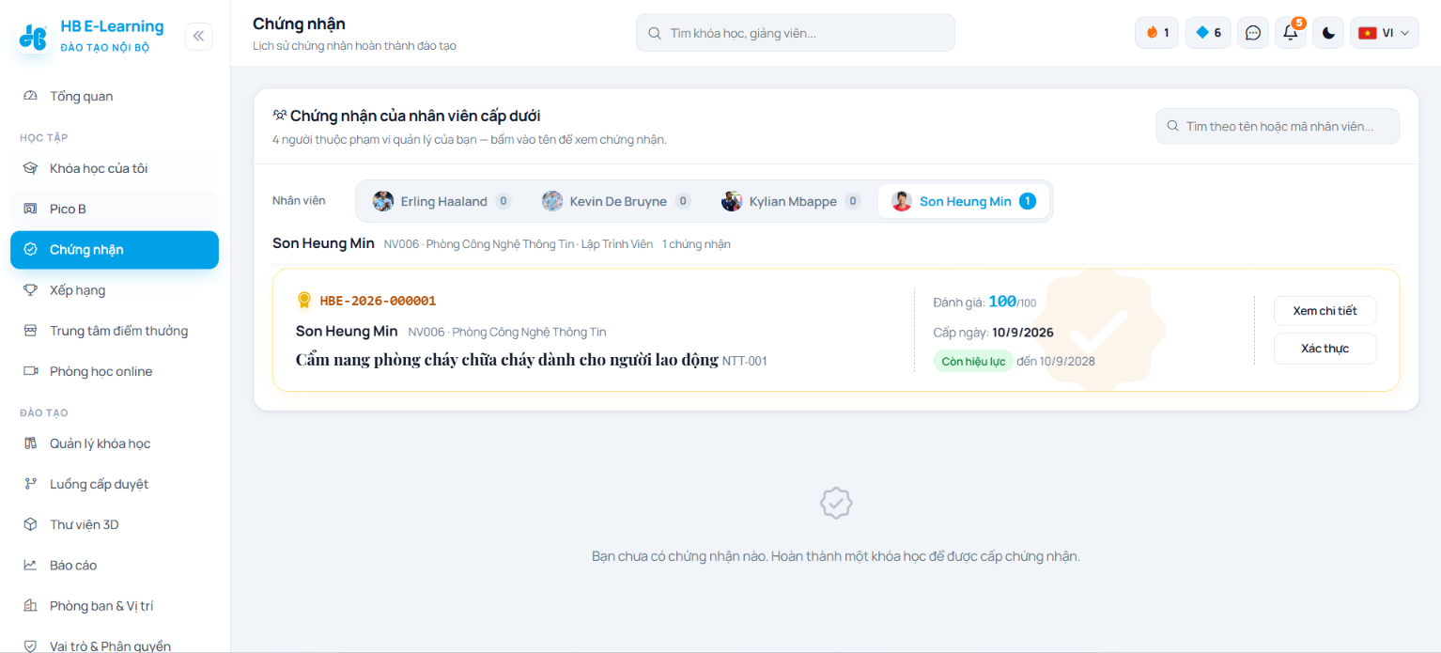
Hình 68 Trang chứng nhận
- Giám Đốc có thể xem giấy chứng nhận của từng thành viên trong phòng ban của mình.

Trang xếp hạng
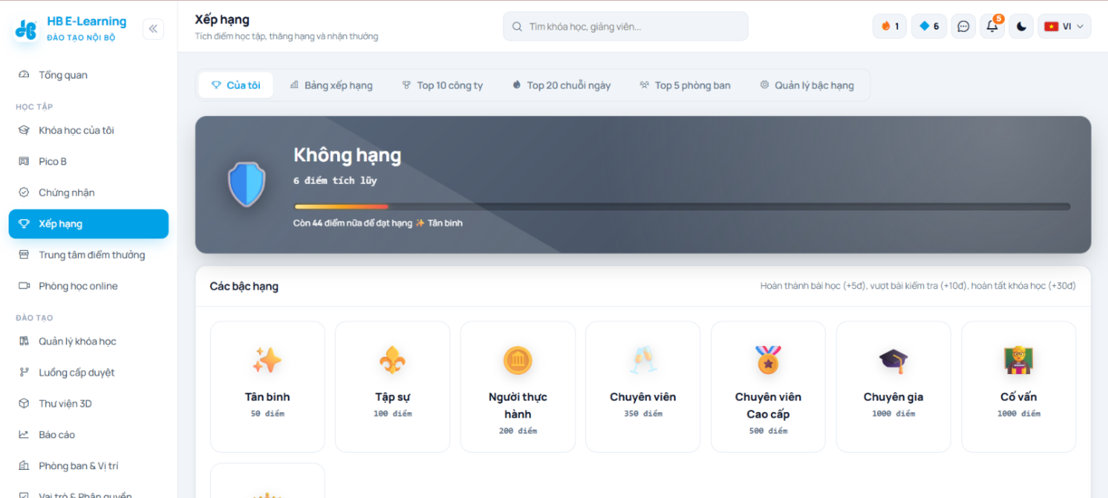
Hình 69 Trang xếp hạng của giám đốc
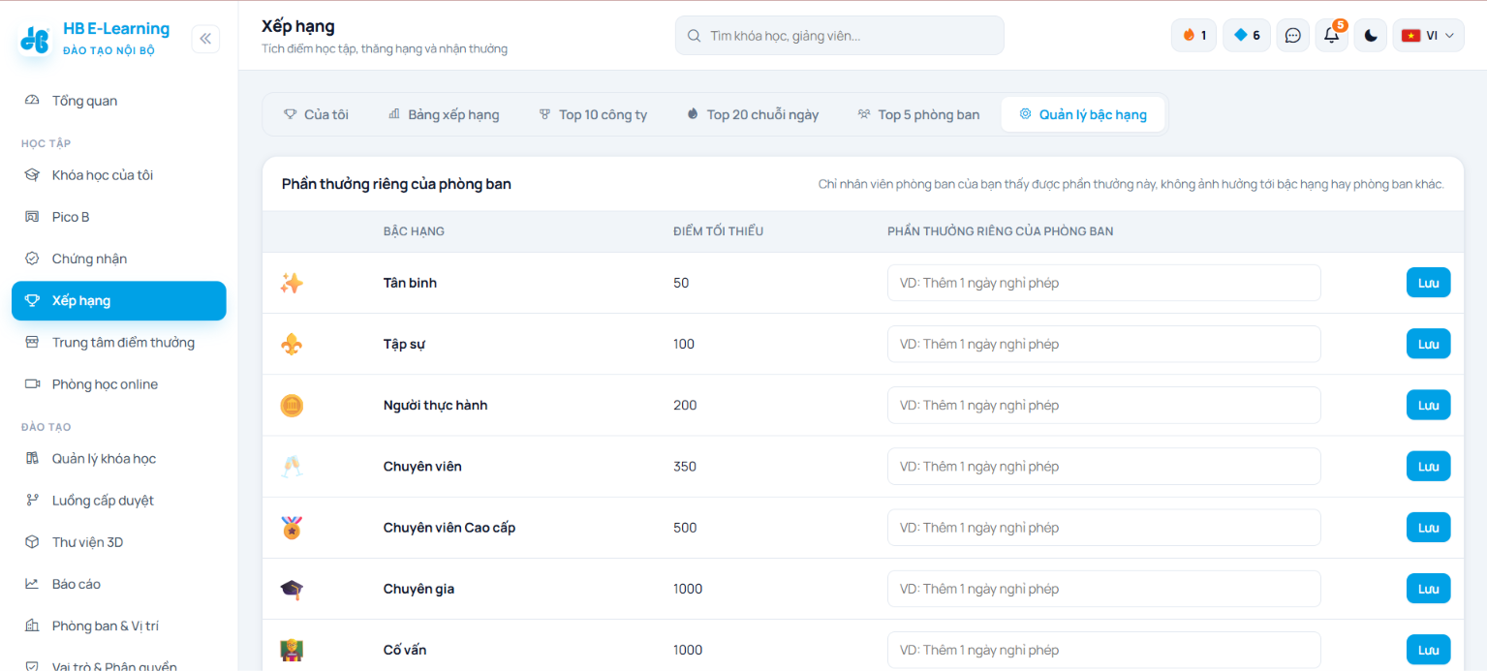
Hình 70 Cài đặt phần thưởng
- Ở trang này, Giám Đốc xem được thứ hạng hiện tại của mình. Ngoài những chức năng bảng xếp hạng, Top 10,… thì giám đốc có thêm chức năng cài đặt phần thưởng cho riêng phòng ban của mình.

Quản lý khoá học
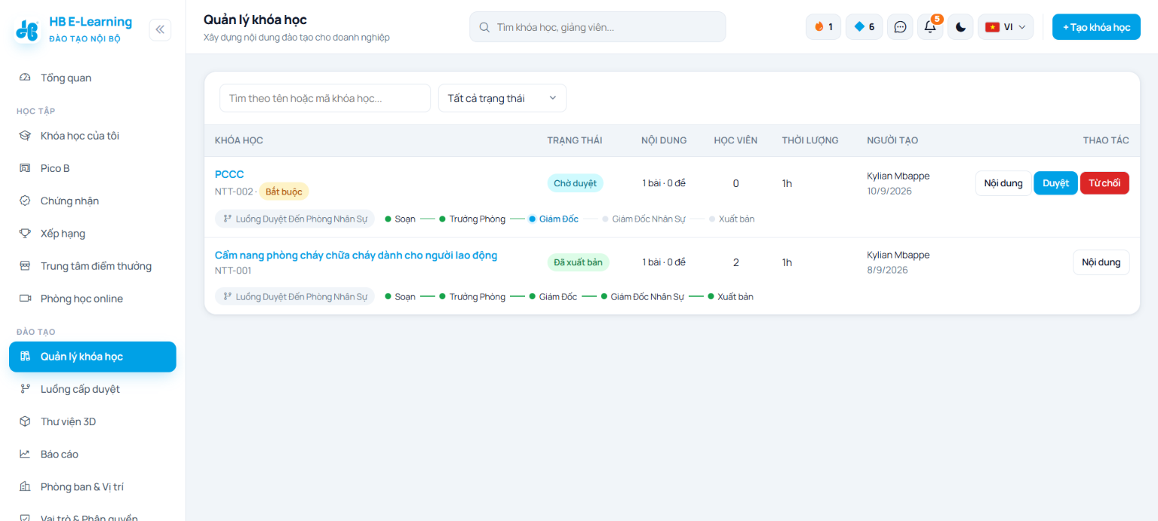
Hình 71 Quản lý khoá học
- Ở trang này, Giám Đốc xem được các khoá học đã đang và chờ duyệt.

Luồng cấp duyệt
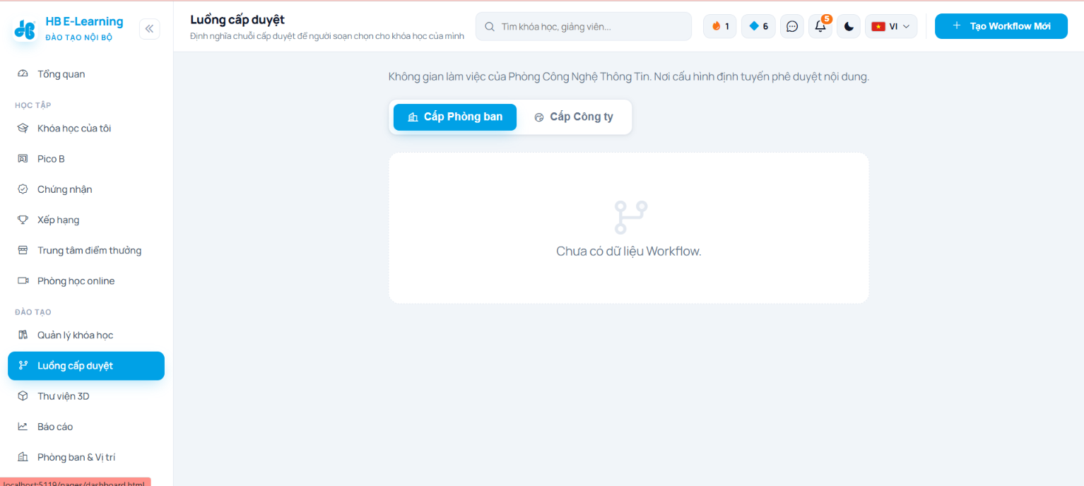
Hình 72 Luồng cấp duyệt cấp phòng ban của giám đốc
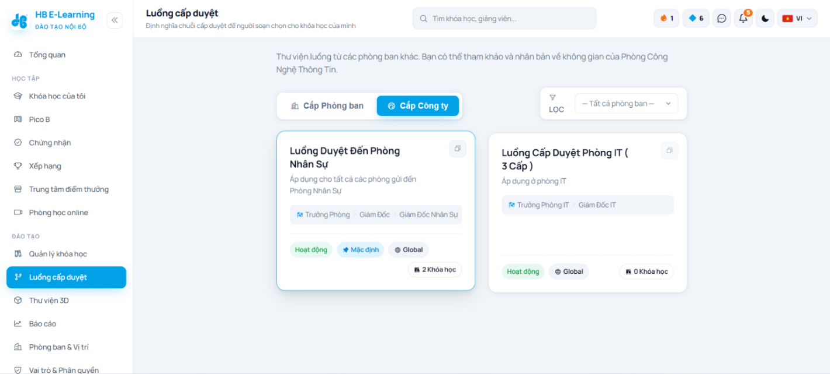
Hình 73 Luồng cấp duyệt cấp công ty của giám đốc
- Tại đây, Giám Đốc có thể tạo luồng cấp duyệt cấp phòng ban, và xem được cấp công ty để có thể xem luồng duyệt các phòng ban khác. Từ đó, có thể sao lưu về để áp dụng cho phòng ban của mình.

Báo cáo đào tạo
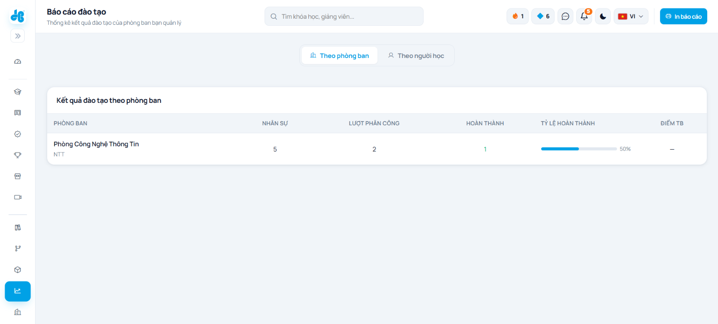
Hình 74 Báo cáo đào tạo
- Trang báo cáo này, giám đốc xem được tỷ lệ phần trăm hoàn thành của khoá học mà thành viên trong phòng ban học
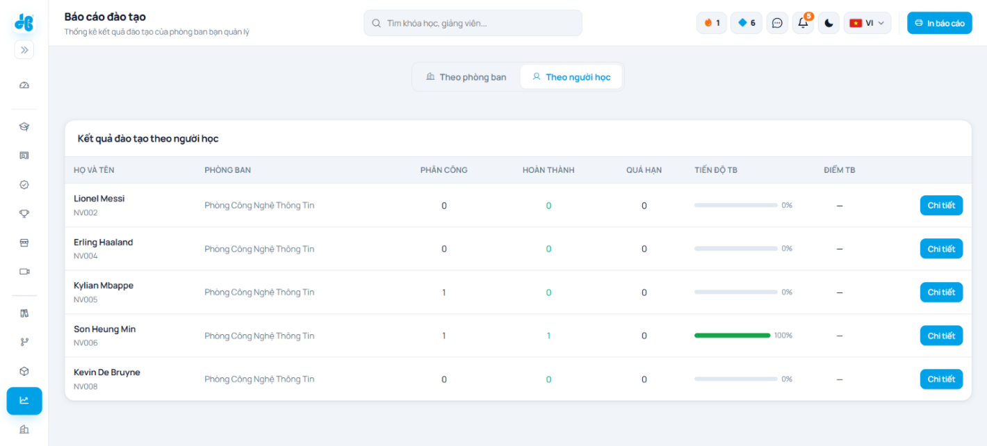
Hình 75 Tiến Độ Hoàn Thành Các Khoá Học Của Học Viên

các trang và chức năng có trong tổng giám đốc

Trang tổng quan
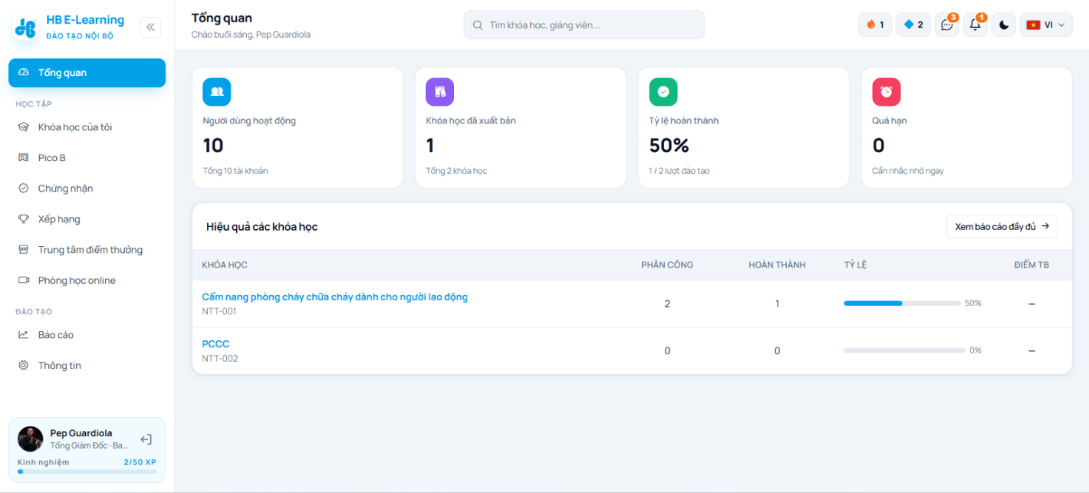
Hình 76 Trang tổng quan
- Ở đây, Tổng Giám Đốc có thể xem được phần trăm hoàn thành 1 khoá học của các nhân viên trong công ty.

Trang chứng nhận
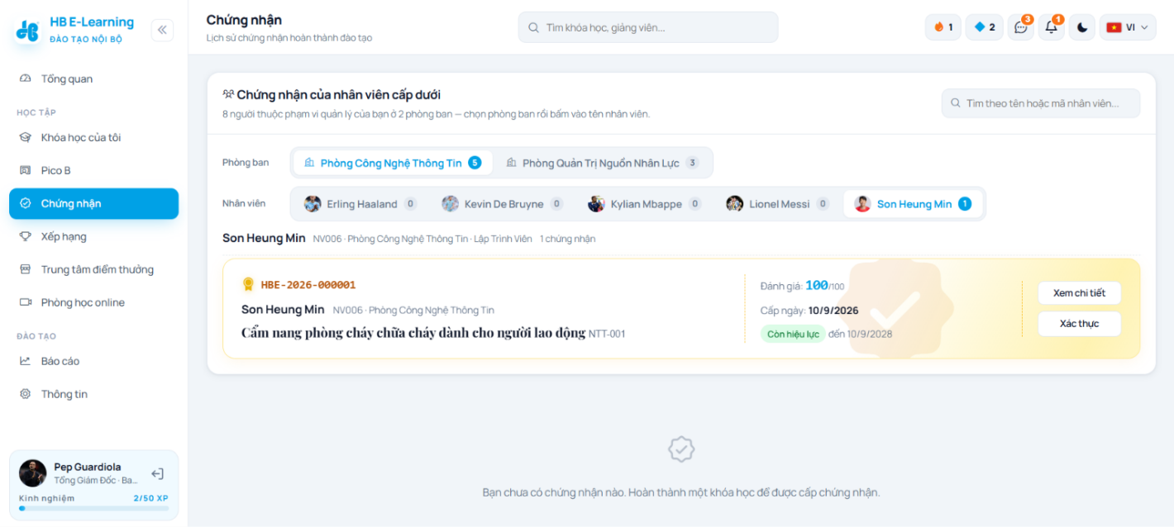
Hình 77 Trang chứng nhận
- Ở đây, Tổng Giám Đốc xem được giấy chứng nhận của từng nhân viên lọc theo từng phòng ban trong công ty.

Báo cáo đào tạo
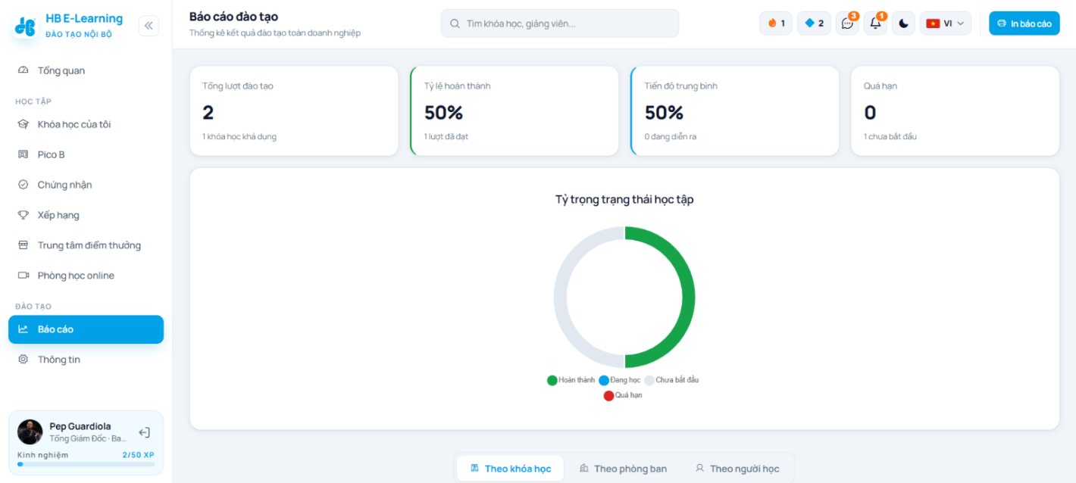
Hình 78 Trang báo cáo
- Trang này, Tổng Giám Đốc xem được báo cáo tất cả phòng ban, khoá học,…

các trang và chức năng có trong admin

Trang tổng quan
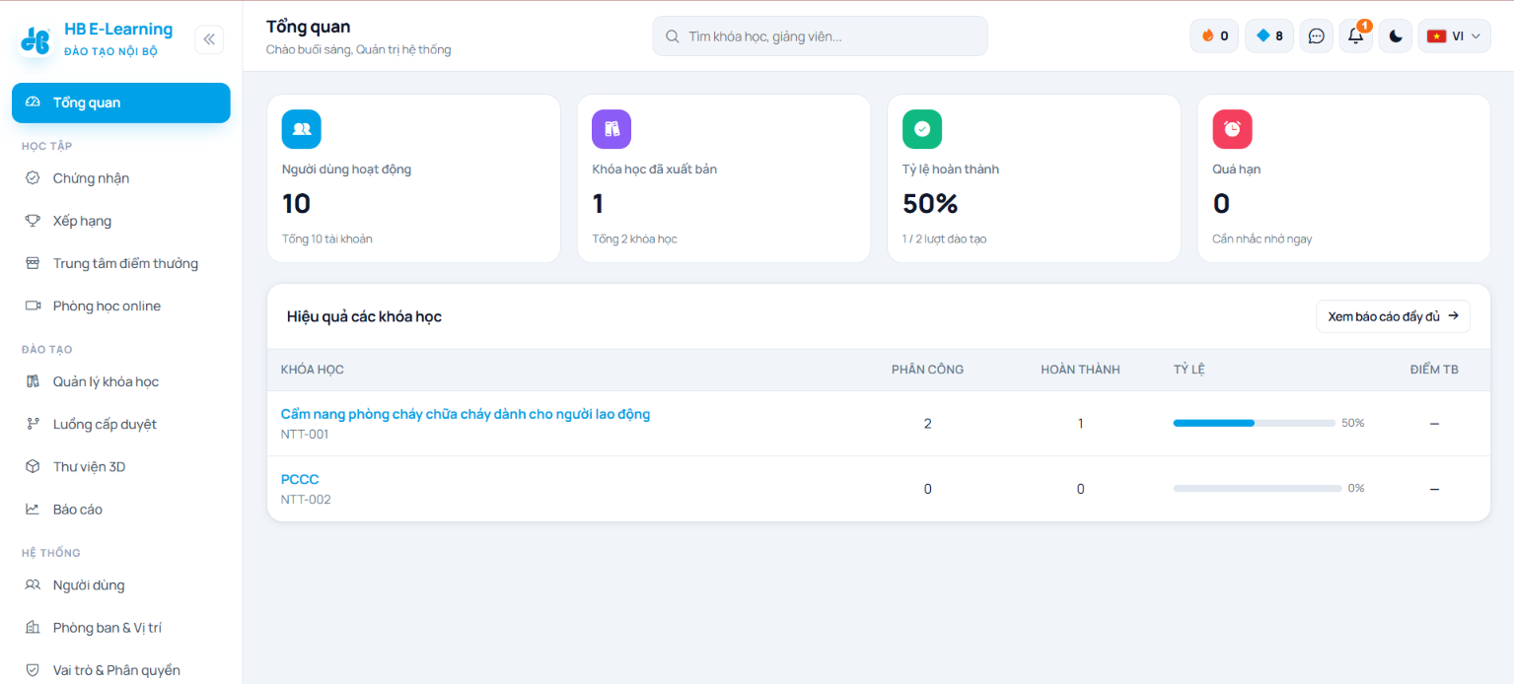
Hình 79 Trang tổng quan Admin
- Ở đây, Admin có thể xem được phần trăm hoàn thành 1 khoá học của các nhân viên trong công ty.

Trang chứng nhận
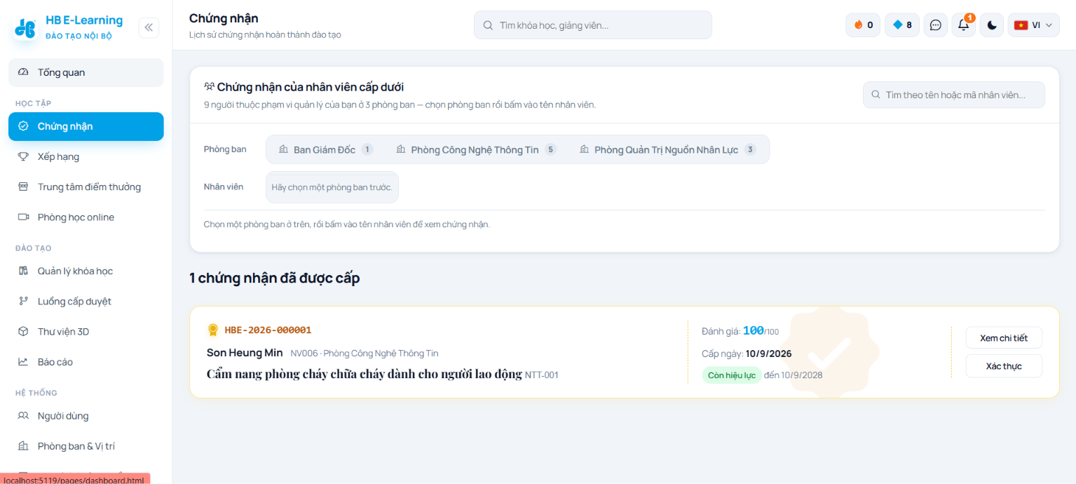
Hình 80 Trang chứng nhận của Admin
- Ở đây, Admin xem được giấy chứng nhận của từng nhân viên lọc theo từng phòng ban trong công ty.

Trang xếp hạng
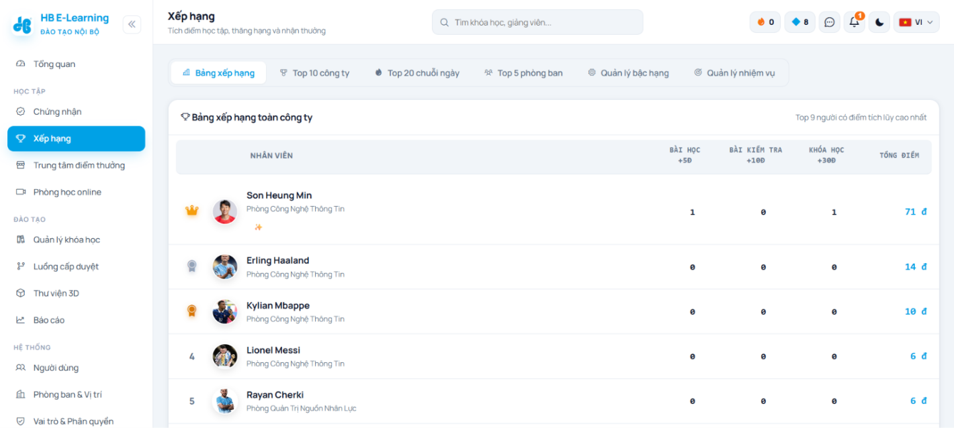
Hình 81 Trang Xếp Hạng
- Ở trang này, Admin sẽ xem được bảng xếp hạng tổng của toàn công ty.
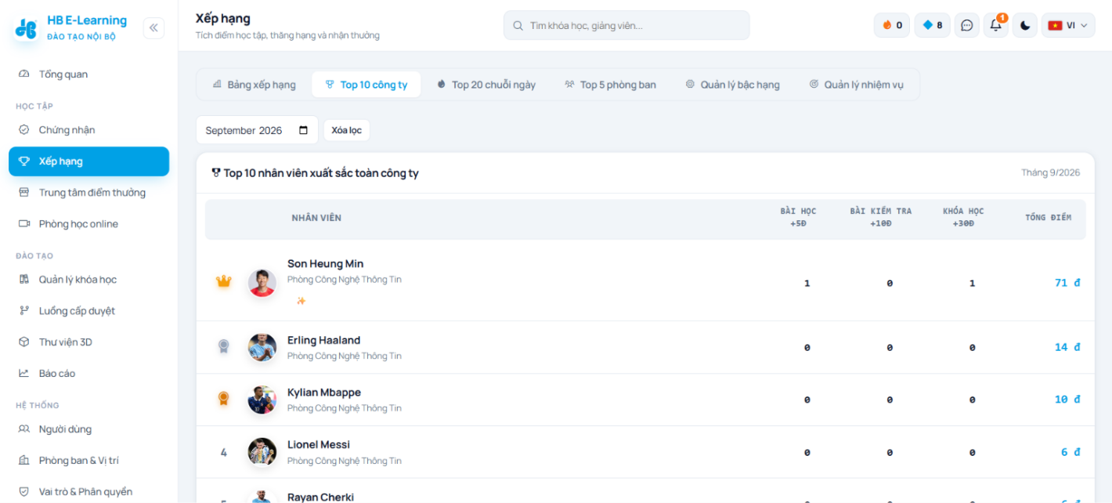
Hình 82 Top 10 Công Ty
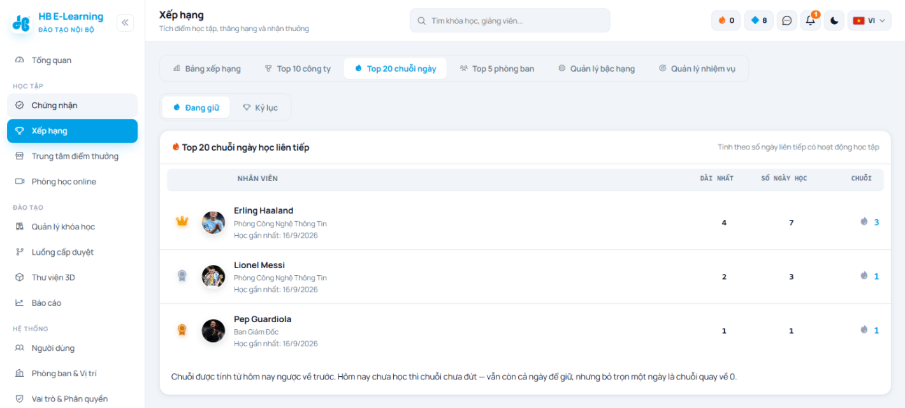
Hình 83 Top 20 chuỗi ngày
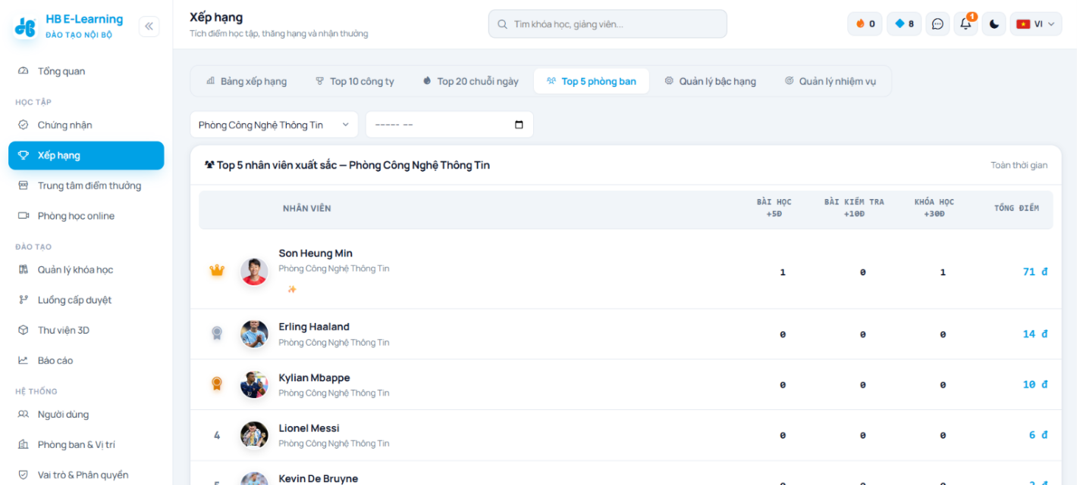
Hình 84 Top 5 của từng phòng ban
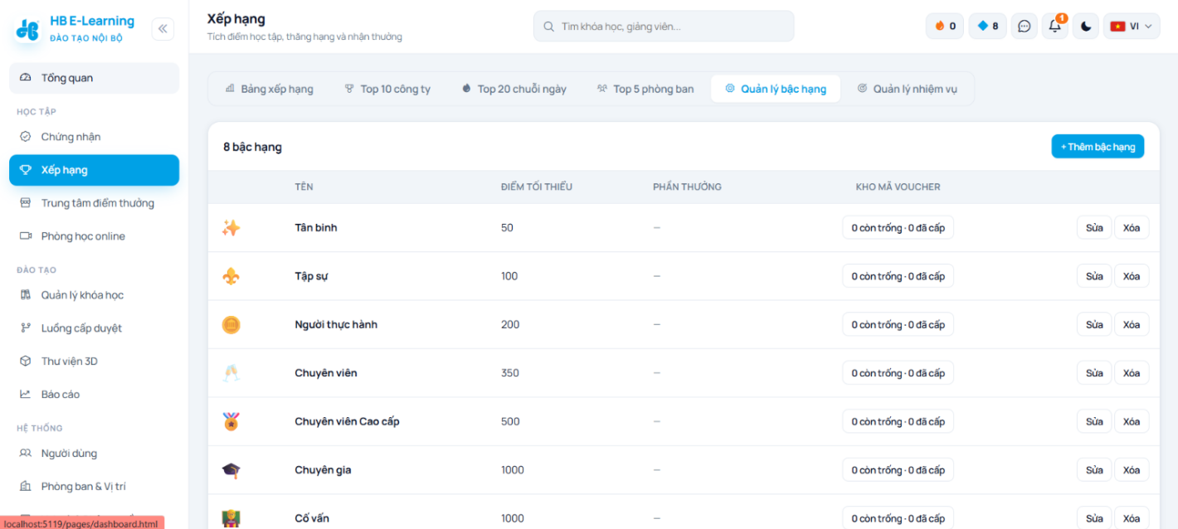
Hình 85 Quản lý bậc hạng của hệ thống
- Ở trang này, Admin có thể thêm xoá sửa các bậc hạng áp dụng cho hệ thống.
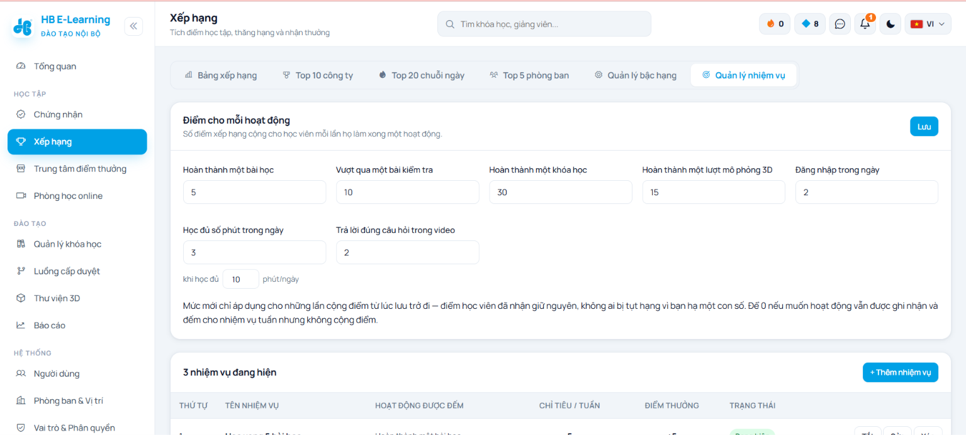
Hình 86 Quản lý nhiệm vụ
- Ở đây, sẽ setup nhiệm vụ mỗi ngày của hệ thống.

Quản lý khoá học
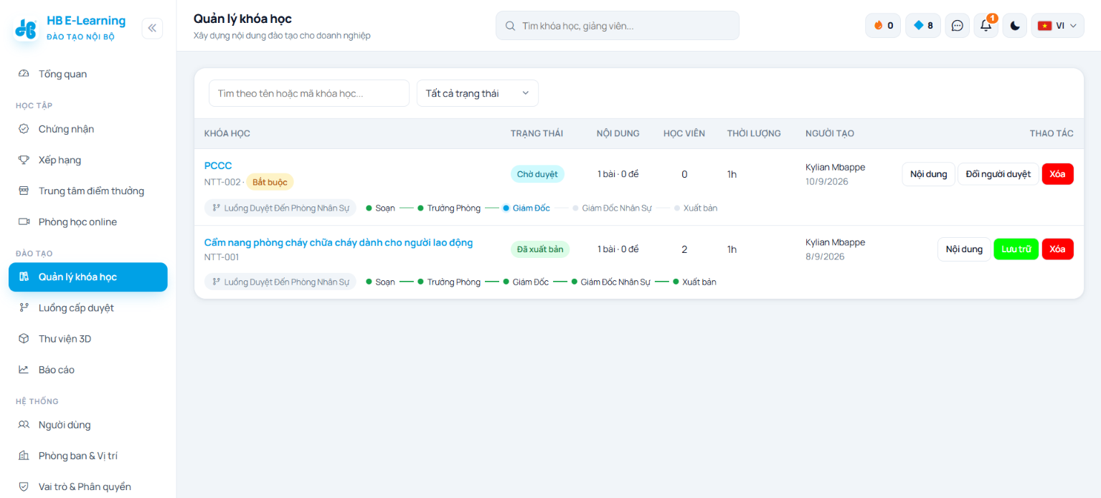
Hình 87 Quản lý khoá học
- Ở trang này, Admin sẽ quản lý hoạt động của các khoá học hiện có trên hệ thống và có thể lọc theo trạng từng của khoá học.

Luồng cấp duyệt
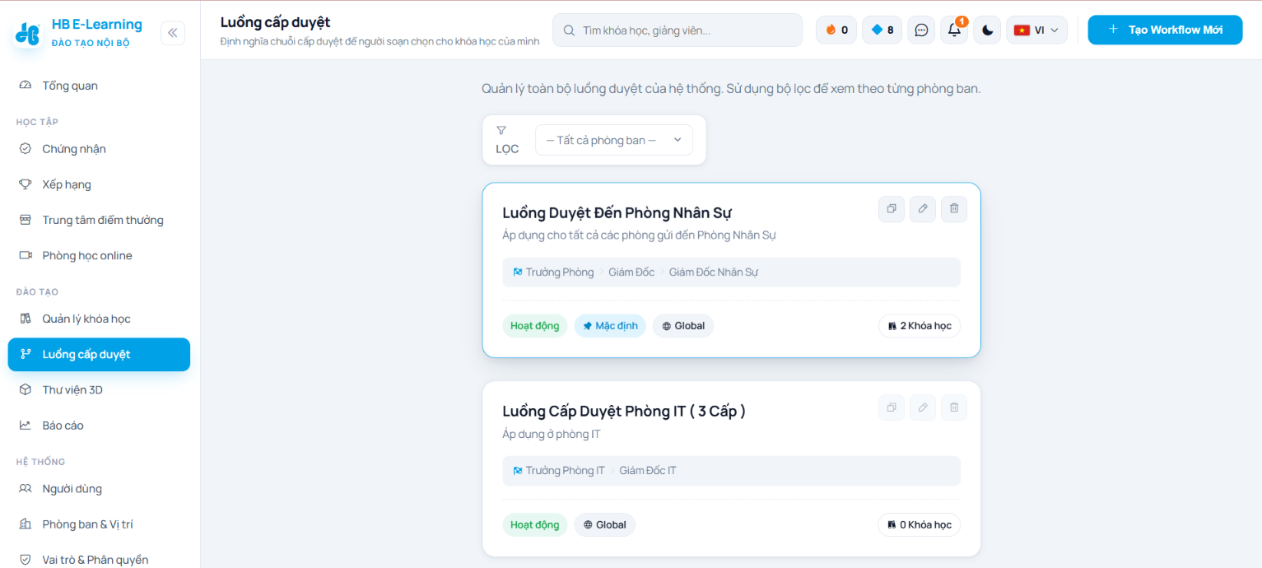
Hình 88 Luồng cấp duyệt
- Ở đây, Admin sẽ thiết kế luồng cấp duyệt cho toàn hệ thống.

Thư Viện 3D
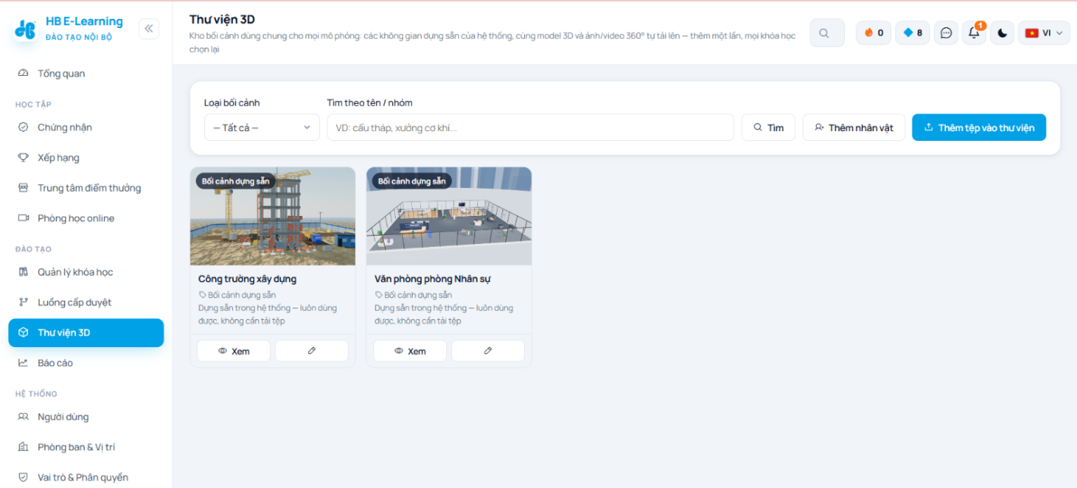
Hình 89 Thư Viện 3D
- Quản lý các mô phỏng 3D và thêm xoá sửa các mô phỏng đó.

Quản lý người dùng
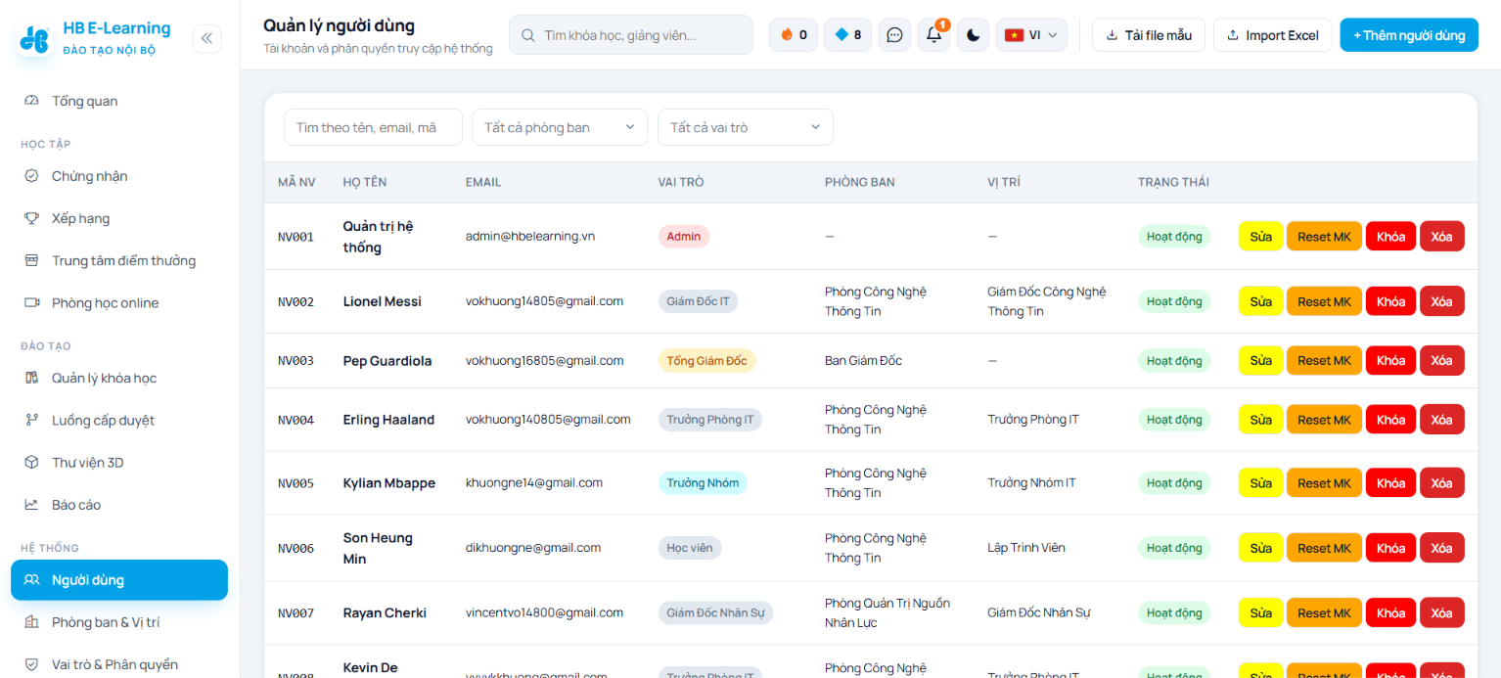
Hình 90 Quản lý người dùng
- Admin có thể thêm, xoá, sửa, vô hiệu, reset mật khẩu mới cho từng tài khoản

Quản lý Phòng ban và Vị trí
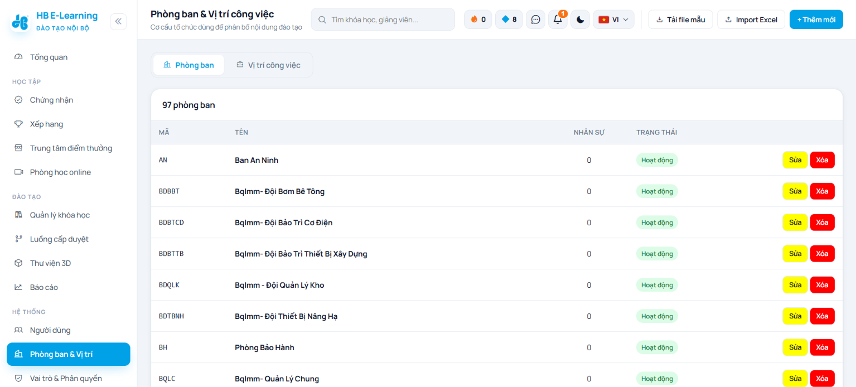
Hình 91 Quản lý phòng ban và vị trí

Vai trò và phân quyền
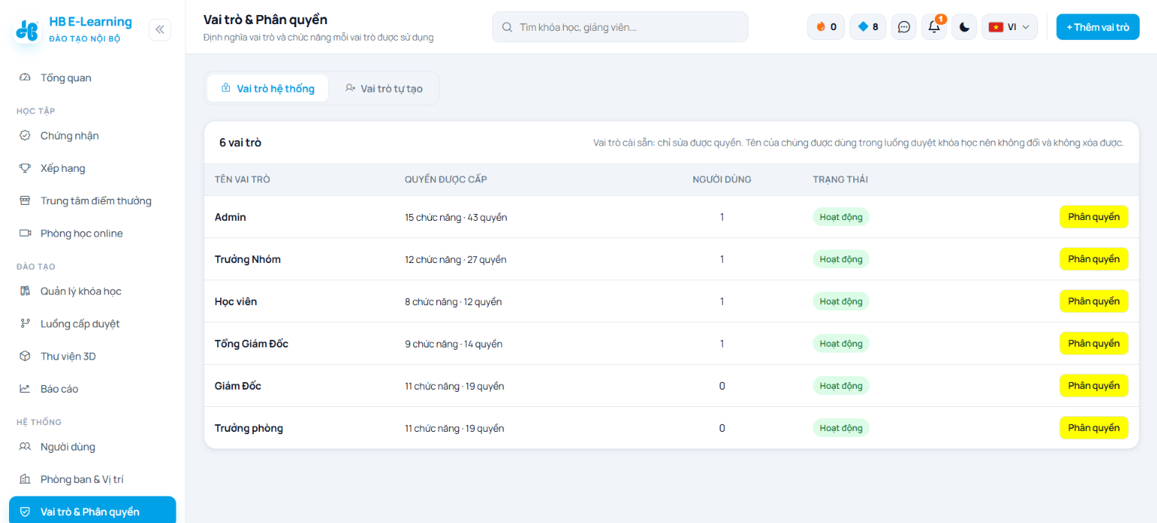
Hình 92 Quản lý Vai trò và phân quyền

Nhật ký phát triển hệ thống
Bảng 5 Bảng Nhật Ký Hệ Thống
Ngày | Hạng mục | Nội dung thay đổi
10/08 | Khởi động dự án | Tiếp nhận các yêu cầu và phân tích nghiệp vụ của dự án: 12 yêu cầu chính, 10 yêu cầu cần nghiên cứu và 5 chức năng mở rộng. Xác định phạm vi, phân quyền và những nhóm người dùng có trong hệ thống.
11/08 | Nền tảng hệ thống | - Nền tảng & Kiến trúc: Xây dựng trên .NET 10 với kiến trúc 4 lớp. Hệ thống hỗ trợ đa cơ sở dữ liệu (Oracle, SQL Server, SQLite), cho phép chuyển đổi chỉ bằng 1 dòng cấu hình.  - Thiết kế Dữ liệu: Khởi tạo 17 thực thể cốt lõi để quản lý toàn bộ luồng đào tạo (từ người dùng, phòng ban đến khóa học, bài thi và chứng nhận).  - Dịch vụ lõi (Core Services): Tích hợp các tính năng nền tảng gồm xác thực thẻ, quản lý file tải lên, theo dõi tiến độ và cấp phát chứng chỉ.
12/08 | Chứng nhận và nhập liệu | - API làm chứng nhận: cấp chứng nhận khi hoàn thành bài. Mã QR xác nhận hợp lệ.  - Làm chức năng import file excel, tạo file mẫu làm cấu trúc chung.  - Làm cổng đăng nhập cho hệ thống, trang quản lý khoá học, trang làm bài kiểm tra, trang chủ công khai.  - Nghiệm thu luồng khép kín đầu tiên: hệ thống tự cấp chứng nhận HBE-2026-000001 sau khi học viên hoàn thành 100% lộ trình và đạt 100/100 điểm.
13/08 | Thông báo và báo cáo | - Nền tảng thông báo trong ứng dụng.  - Hoàn thiện phân công đào tạo và quản trị người dùng.  - Trang báo cáo với bốn nhóm thống kê.  - Lập báo cáo tiến độ đối chiếu với tài liệu đặc tả
14/08 | Trang quên mật khẩu và thi đua | - Luồng quên mật khẩu gửi mã OTP qua gmail.  - Thi đua: lịch sử đạt hạng, thứ hạng và bảng xếp hạng theo top
17/08 | Gửi thư điện tử và chức năng khen thưởng từng phòng ban | Gửi thư điện tử song song với chuông thông báo trong ứng dụng. Phần thưởng riêng theo phòng ban do Giám Đốc phòng ban cấu hình. Mở rộng cấu hình bài kiểm tra. Khởi tạo lớp học trực tuyến: nhật ký diễn biến buổi học và bản ghi hình. Sao lưu cơ sở dữ liệu.
18/08 | Lớp học trực tuyến và uỷ quyền duyệt | - Lớp học trực tuyến theo thời gian thực.  - Uỷ quyền duyệt từ cấp trên giao xuống cấp dưới
21/08 | AI và phân quyền chi tiết | Trợ lí AI nội bộ: trả lời những thông tin nội bộ được thêm vào từ admin  Phân quyền chi tiết theo từng chức năng vị trí của người đó tại công ty
24/08 | Sử dụng đa ngôn ngữ và chuyển database | Làm bảng dịch: lấy tiếng việt làm gốc từ đó dịch ra các ngôn ngữ khác và áp dụng cho toàn hệ thống.  Chuyển môi trường database từ SQL Lite sang Sql Sever.
25/08 | Hoàn thiện bảng xếp hạng và ngôn ngữ | Làm hoàn tất phần ngôn ngữ và bảng xếp hạng theo phòng ban, phần thưởng toàn công ty và phần thưởng riêng theo phòng ban.
26/08 | Làm thư viện 3D | Thư viện 3D gồm những bối cảnh nhận vật do người dùng tự import vào hệ thống và sử dụng chung cho toàn công ty.
27/08 -29/08 | Luồng cấp duyệt cho toàn hệ thống | Rà soát và siết chặt luồng duyệt bài.  Quản trị viên định nghĩa luồng cấp duyệt riêng: số bước, vai trò từng bước, phạm vi phòng ban, hoặc ghim đích danh người duyệt
31/08 | Rà soát lại toàn bộ giao diện của hệ thống | Gom lại 1 mẫu giao diện dùng chung cho toàn hệ thống.
03/09 – 04/09 | Tổng quan học viên và hoàn thiện giao diện | Trang tổng quan của học viên: chuỗi ngày học liên tiếp, điểm trong tuần, tiến độ nhiệm vụ tuần. Bảng điểm hoạt động chuyển từ nằm cứng trong mã nguồn sang cấu hình được trên giao diện — vì đây là chính sách đào tạo, không phải tham số kỹ thuật. Ghi chú bài học gắn mốc thời gian
07/09 | Trung tâm điểm thưởng và lời nhắc tự hẹn | Tạo trung tâm quy đổi điểm để thu hút nhân viên vào học trong hệ thống chăm chỉ hơn.

Tổng Kết

Kết quả đạt được
E-Learning đã hoàn thành việc xây dựng một nền tảng đào tạo nội bộ vận hành được đầy đủ nghiệp vụ. Hệ thống phục vụ sáu nhóm người dùng đã mô tả tại Chương 4, bao phủ trọn vẹn vòng đời đào tạo: từ khâu số hóa học liệu, phê duyệt đa tầng, giao bài theo phòng ban và vị trí công tác, đánh giá năng lực bằng ba hình thức, cho tới cấp phát chứng nhận điện tử và vận hành cơ chế thi đua — khen thưởng.
Toàn bộ chuỗi nghiệp vụ khép kín đã được nghiệm thu bằng dữ liệu vận hành thực tế, không phải dữ liệu giả lập: hệ thống tự động cấp chứng nhận số hiệu HBE-2026-000001 sau khi học viên hoàn thành 100% lộ trình và đạt 100/100 điểm bài thi cuối khóa (xem Bảng 5, mốc ngày 12/08).
Về quy mô sản phẩm, hệ thống tại thời điểm hiện tại bao gồm:
- Kiến trúc phân tầng: mã nguồn được tổ chức thành bốn dự án độc lập trong cùng một giải pháp — Domain (miền nghiệp vụ), Application (tầng ứng dụng), Infrastructure (hạ tầng kỹ thuật) và API (tầng tiếp nhận yêu cầu), bảo đảm nguyên tắc phụ thuộc một chiều từ ngoài vào trong.
- Tầng dữ liệu: 63 bảng dữ liệu tương ứng 61 thực thể nghiệp vụ, tăng từ 17 thực thể cốt lõi ở giai đoạn khởi tạo ngày 11/08.
- Tầng ứng dụng: 33 nhóm nghiệp vụ được tách riêng theo miền chức năng (khóa học, bài kiểm tra, mô phỏng, chứng nhận, xếp hạng, trung tâm điểm thưởng, trợ lý AI, lớp học trực tuyến…).
- Tầng tiếp nhận: 35 lớp điều khiển, cung cấp 276 điểm truy cập dịch vụ cho phía giao diện.
- Tầng giao diện: 27 trang chức năng, hỗ trợ song song hai ngôn ngữ và hai chế độ hiển thị sáng — tối.
- Tổng khối lượng mã nguồn: khoảng 65.500 dòng, chưa tính thư viện bên thứ ba.
Bảng dưới đây đối chiếu năm mục tiêu đã đặt ra tại Chương 1 với kết quả thực tế đạt được:

Bảng 6 Đối chiếu mục tiêu dự án và kết quả đạt được
STT | Mục tiêu đặt ra (Chương 1) | Mức độ hoàn thành | Minh chứng trong hệ thống
1 | Số hóa và tối ưu hóa thời gian học tập | Hoàn thành | Học viên truy cập bằng máy tính hoặc điện thoại, hệ thống ghi nhớ vị trí học dở để tiếp tục ở lần truy cập sau. Ứng dụng cài được lên màn hình chính thiết bị di động.
2 | Kiểm soát chất lượng và tính tuân thủ | Hoàn thành | Chuỗi phê duyệt đa tầng có lưu vết đầy đủ người duyệt, thời điểm và lý do từ chối. Quản trị viên tự định nghĩa được số bước và vai trò của từng bước duyệt.
3 | Quản trị dữ liệu năng lực theo thời gian thực | Hoàn thành | Bốn nhóm báo cáo với phạm vi dữ liệu tự giới hạn theo cấp quản lý; việc giới hạn thực hiện tại tầng máy chủ, không phải chỉ ẩn hiển thị trên giao diện.
4 | Hiện đại hóa hệ thống chứng nhận | Hoàn thành | Chứng nhận điện tử cấp tự động, số hiệu duy nhất theo năm, mã QR trỏ tới trang xác thực công khai không yêu cầu đăng nhập; hỗ trợ thu hồi và kiểm tra hiệu lực.
5 | Xây dựng văn hóa học tập chủ động | Hoàn thành về công cụ | Đã triển khai đầy đủ cơ chế điểm, bậc hạng, nhiệm vụ tuần, chuỗi ngày học, bảng xếp hạng và trung tâm đổi thưởng. Hiệu quả thay đổi hành vi cần được đo lường sau một chu kỳ vận hành thực tế.

những điểm nổi bật của hệ thống
So với một nền tảng học trực tuyến thông thường, HB E-Learning có bốn đặc điểm tạo nên khác biệt về mặt quản trị doanh nghiệp.
- Cơ chế kiểm duyệt nội dung đa tầng có lưu vết. Không cá nhân nào tự xuất bản được học liệu ra toàn công ty. Toàn bộ lịch sử phê duyệt được lưu trữ, tạo thành dấu vết kiểm toán phục vụ đối chiếu trách nhiệm — đặc biệt quan trọng với các khóa đào tạo an toàn lao động và tuân thủ pháp lý.
- Đánh giá năng lực bằng ba hình thức. Bài kiểm tra trắc nghiệm đo mức nắm kiến thức, câu hỏi chèn giữa video duy trì sự tập trung và phát hiện sớm điểm chưa hiểu, mô phỏng tình huống 3D đo khả năng ra quyết định trong bối cảnh gần với thực tế công trường.
- Trợ lý AI vận hành trên hạ tầng nội bộ. Toàn bộ tài liệu nội bộ được xử lý tại chỗ, không gửi ra dịch vụ bên thứ ba. Trợ lý bị ràng buộc chỉ trả lời dựa trên tài liệu tìm được và bắt buộc thông báo khi không có thông tin, nhằm hạn chế rủi ro đưa ra nội dung sai lệch.
- Khả năng tùy biến không cần can thiệp mã nguồn. Vai trò và phân quyền, luồng cấp duyệt, chính sách tính điểm, bậc hạng và câu chữ giao diện đều được cấu hình trực tiếp trên màn hình quản trị. Khi cơ cấu tổ chức thay đổi, doanh nghiệp tự điều chỉnh mà không phụ thuộc vào đội ngũ phát triển.

Kết luận
- Dự án HB E-Learning đã đi từ một tập yêu cầu nghiệp vụ tới một hệ thống vận hành được đầy đủ, hoàn thành cả năm mục tiêu đặt ra ban đầu và mở rộng đáng kể so với phạm vi dự kiến. Quá trình phát triển ghi nhận một xu hướng nhất quán: các quyết định vốn nằm cứng trong mã nguồn — chính sách tính điểm, luồng phê duyệt, cơ cấu vai trò, câu chữ giao diện — lần lượt được đưa ra ngoài thành cấu hình vận hành. Đây là hướng đi phù hợp với một hệ thống nội bộ có vòng đời dài, vì nó giảm dần sự phụ thuộc của doanh nghiệp vào đội ngũ phát triển.
- Phần công việc còn lại để đưa hệ thống vào sử dụng chính thức không nằm ở chức năng nghiệp vụ, mà ở các hạng mục vận hành và bảo đảm chất lượng đã nêu tại mục 5.3. Trong số đó, hai nội dung cần được ưu tiên xử lý bằng quyết định của lãnh đạo hơn là bằng nỗ lực kỹ thuật: bố trí nhân sự thứ hai tiếp nhận chuyển giao nhằm bảo đảm tính liên tục của hệ thống, và xác định phương án chuyển đổi dữ liệu từ nền tảng đào tạo hiện hành sang hệ thống mới.
- Với nền tảng đã xây dựng, HB E-Learning có đủ điều kiện để trở thành hạ tầng đào tạo dài hạn của doanh nghiệp, đồng thời là cơ sở dữ liệu năng lực phục vụ công tác quy hoạch và phát triển nhân sự trong những năm tiếp theo.

